Temeljem članka 23. Statuta općine Žepče, članka 53. Poslovnika općinskog vijeća/"Sl.glasnik općine Žepče", broj: 04/09/, Općinsko vijeće na svojoj 2. sjednici održanoj 16.02.2021.godine, je donijelo:

PROGRAM RADA
OPĆINSKOG VIJEĆA ŽEPČE ZA 2021.GODINU

I-UVOD
U skladu s pravima i obavezama predviđenim Ustavom, zakonom, Statutom općine Žepče /u daljem tekstu Statut/i Poslovniku Općinskog vijeća Žepče, /u daljem tekstu Poslovnik/ Općinsko vijeće Žepče /u daljem tekstu Vijeće/ utvrđuje Program rada za period siječanj-prosinac 2021.godine.
Program rada Vijeća utvrđuje poslove i zadatke Vijeća, njihov osnovni sadržaj i način izvršavanja, ciljeve, aktivnosti i djelovanje u skladu sa svojim nadležnostima i djelokrugom poslova i zadataka.
Općinsko vijeće će u 2021.godini, poštujući proceduru propisanu Poslovnikom, uzimati u razmatranje nacrte i prijedloge odluka i drugih akata ovlaštenih predlagača.
Pored zadataka iz nadležnosti Vijeća ovim Programom će biti obuhvaćene teme o aktuelnim životnim pitanjima građana.
Općinsko vijeće će razmatrati pitanja kao što su izbor i imenovanja, donošenje određenih akata i rješenja iz oblasti prostornog uređenja, imovinsko pravne oblasti, kao i akata koje predloži Načelnik Općine.
S ciljem sagledavanja stanja u određenim oblastima iz nadležnosti Vijeća i preduzimanja mjera za poboljšanje u tim oblastima, Programom je planirano i razmatranje informacija i izvješća.
Vijeće će razmatrati i druga pitanja koja nisu predviđena ovim Programom rada a za njihovim razmatranjem se ukaže potreba.
II - SADRŽAJ PROGRAMA
Općinsko vijeće Žepče u 2021.godini razmatrat će slijedeća pitanja:

A/ U periodu siječanj - travanj

-Konstituirajuća sjednica Općinskog vijeća za mandatni period 2020/2024 godina

-Imenovanje stalnih radnih tijela Općinskog vijeća

-Izbor Predsjedavajućeg i Zamjenika predsjedavajućeg Općinskog vijeća

-Informacija - periodično financijsko izvješće Proračuna općine Žepče za period 1.1-30.09.2020.godine
Obrađivač: Služba za gospodarstvo i financije
Rok: siječanj 2021.g.

-Prijedlog Odluke o privremenom financiranju općine Žepče za period siječanj- ožujak 2021.godine
Obrađivač: Služba za gospodarstvo i financije
Rok: siječanj 2021.g.

-Izvješće o radu Općinskog vijeća za period VII-XII 2020.godine
Obrađivač: Predsjedavajući i Tajnik Vijeća
Rok: veljača 2021.g

-Prijedlog Programa rada Općinskog vijeća za 2021.godinu
Obrađivač: Predsjedavajući i Tajnik Vijeća
Rok: veljača 2021.g.

-Nacrt Proračuna općine Žepče za 2021.godinu
Obrađivač: Općinski načelnik i Služba za gospodarstvo i financije
Rok: veljača 2021.g.

-Nacrt Odluke o izvršenju Proračuna za 2021.godinu
Obrađivač: Općinski načelnik i Služba za gospodarstvo i financije
Rok: veljača 2021.g.

-Izvješće o radu Komisije za procjenu prometne vrijednosti nekretnina za 2020.g.
Obrađivač: Predsjednik Komisije
Rok: veljača 2021.g.

-Informacija o stanju sigurnosti lica i imovine na području općine Žepče za 2020.g.
Obrađivač: PU Žepče
Rok: veljača 2021.g.

-Informacija o radu Biroa za zapošljavanje za 2020.g.
Obrađivač: Direktor
Rok: veljača 2021.g.

-Izvješće o radu Općinskog pravobraniteljstva Žepče za 2020.godinu
Obrađivač: Općinski pravobranitelj
Rok: veljača 2021.g.

-Svečana Akademija povodom Dana nezavisnosti BiH
Obrađivač: Predsjedavajući OV
Rok: veljača 2021.g.

-Izvješće o radu Općinskog načelnika i radu općinskih službi za upravu za 2020.g.
Obrađivač: Općinski načelnik i Službe za upravu
Rok: ožujak 2021.g

-Prijedlog Odluke o određivanju prosječne cijene m2 korisne stambene površine za 2021.g.
Obrađivač: Služba za graditeljstvo i prostorno uređenje
Rok: ožujak 2021.g.

-Izvješće o implementaciji akcionog plana strategije razvoja općine Žepče za 2020 godinu i usvajanje akcionog plana za 2021.godinu
Obrađivač: RAŽ
Rok: ožujak 2021 g.

-Izvješće o radu LEF-a za 2020.godinu
Obrađivač: RAŽ
Rok: ožujak 2021.g.

-Izvršenje Proračuna općine Žepče za 2020.godinu
Obrađivač: Općinski načelnik i Služba za gospodarstvo i financije
Rok: ožujak 2021.g.

-Prijedlog Proračuna općine Žepče za 2021.godinu
Obrađivač: Općinski načelnik i Služba za gospodarstvo i financije
Rok: ožujak 2021.g.

-Prijedlog Odluke o izvršenju Proračuna općine Žepče za 2021.godinu
Obrađivač: Općinski načelnik i Služba za gospodarstvo i financije
Rok: ožujak 2021.g.

-Izvješće o izvršenju lokalnog plana zapošljavanja za 2020.godinu i Godišnji plan za 2021.g.
Obrađivač: RAŽ Žepče
Rok: ožujak 2021. g.

-Izvješće o radu i financijskom poslovanju JU ''Dom zdravlja sa stacionarom'' Žepče za 2020.g.
Obrađivač: JU ''Dom zdravlja sa stacionarom'' Žepče
Rok: ožujak 2021.g.

-Izvješće o radu i financijskom poslovanju JU "Opća biblioteka" Žepče za 2020.g.
Obrađivač: Rukovodstvo /direktor i Upravni odbor/
Rok: travanj 2021.g.

-Usvajanje Lokalnog akcionog plana zapošljavanja općine Žepče za period 2021-2025.
Obrađivač: RAŽ
Rok: travanj 2021 g.

-Izvješće o radu RAŽ-a za 2020.godinu
Obrađivač: RAŽ Žepče
Rok: travanj 2021.g.

-Usvajanje plana rada Općinske uprave Žepče za 2021.godinu
Obrađivač: Općinski načelnik
Rok: travanj 2021.g.

-Izvješće o radu i financijskom poslovanju JP "Komunalno" Žepče za 2020.g.
Obrađivač: JP ''Komunalno'' Žepče
Rok: travanj 2021.g.

-Izvješće o radu i financijskom poslovanju JU ''Dom kulture'' Žepče za 2020.g.
Obrađivač: direktor i Upravni odbor
Rok: travanj 2021.g.

-Izvješće o radu i financijskom poslovanju JU ''Centar za socijalni rad'' Žepče za 2020.g.
Obrađivač: direktor i Upravni odbor
Rok: travanj 2021.g.

-Izvješće o radu i financijskom poslovanju JZU "Gradska ljekarna" Žepče za 2020.g.
Obrađivač: direktor i Upravni odbor
Rok: travanj 2021.g.

-Prijedlog plana upisa učenika za školsku 2021-2022.g.
Obrađivač: Služba za opću upravu i društvene djelatnosti i LEF
Rok: travanj 2021.g.

-Informacija o realizaciji zaključaka sa prethodnih sjednica Općinskog vijeća
Obrađivači: pomoćnici Općinskog načelnika
Rok: travanj 2021.g.

B/U svibanj – kolovoz

-Financijsko izvješće za period siječanj-ožujak 2021.g.
Obrađivači: Općinski načelnik i Služba za gospodarstvo i financije
Rok: svibanj 2021. g.

-Informacija o stanju lokalnih puteva za 2020.godinu
Obrađivač: Služba za gospodarstvo i financije
Rok: svibanj 2021.g.

-Informacija o stanju NUS-a i MES-a za 2020.g.
Obrađivač: Služba za civilnu zaštitu i vatrogasna postrojba
Rok: svibanj 2021.g.

-Informacija o radu udruženja za 2020. godinu
Obrađivač: Služba za opću upravu i društvene djelatnosti
Rok: svibanj 2021.g.

-Izvješće o implementaciji odluke o komunalnoj naknadi
Obrađivač: Služba za gospodarstvo i financije
Rok: lipanj 2021.g.

-Informacija o stanju sporta i sportskih klubova na području općine Žepče za 2020.g.
Obrađivač: Sportski savez i Služba za opću upravu i društvene djelatnosti
Rok: lipanj 2021.g.

-Informacija o realizaciji zaključaka sa prethodnih sjednica Općinskog vijeća
Obrađivači: pomoćnici Općinskog načelnika
Rok: srpanj 2021.g.

-Izvješće o radu Općinskog vijeća i stalnih radnih tijela za period I-VI. 2020.g.
Obrađivač: Predsjedavajući OV i predsjednici Komisija
Rok: srpanj 2021.g.

-Informacija o radu mjesnih zajednica na području općine Žepče
Obrađivač: Služba za opću upravu i društvene djelatnosti
Rok: srpanj 2021.g.

-Financijsko izvješće za period siječanj-lipanj 2021.
Obrađivači: Općinski načelnik i Služba za gospodarstvo i financije
Rok: srpanj 2021.g.

C/ U periodu rujan – prosinac

-Prijedlog Odluke o srednjoj školi
Obrađivač: Tajnik Općinskog vijeća i Pomoćnik Općinskog načelnika Službe za opću upravu i društvene djelatnosti
Rok: rujan 2021.g.

-Izvješće o reviziji općine Žepče za 2020 godinu
Obrađivač: Općinski načelnik i Služba za gospodarstvo i financije
Rok: rujan 2021.g.

-Informacija o realizaciji zaključaka sa prethodnih sjednica Općinskog vijeća
Obrađivači: pomoćnici Općinskog načelnika
Rok: rujan 2021.g.

-Izvješće o izvršenju Proračuna općine Žepče za period I-VI 2021.g.
Obrađivač: Općinski načelnik i Služba za gospodarstvo i financije
Rok: rujan 2021.g.

-Prijedlog Odluke o dodjeli javnih priznanja općine Žepče za 2021.godinu
Obrađivač: Komisija za izbor i imenovanje
Rok: rujan 2021.g.
-Svečana sjednica povodom 14.10. Dana Općine
Obrađivač: Predsjedavajući OV, Općinski načelnik i Tajnik Vijeća
Rok: listopad 2021.g
-Izvješće o radu osnovnih i srednjih škola za školsku 2020/2021.g. Obrađivač: Služba za opću upravu i društvene djelatnosti i direktori škola Rok: listopad 2021.g.

-Financijsko izvješće za period siječanj-rujan 2021.
Obrađivači: Općinski načelnik i Služba za gospodarstvo i financije
Rok: listopad 2021.g.

-Nacrt Proračuna općine Žepče za 2022.godinu
Obrađivač: Općinski načelnik i Služba za gospodarstvo i financije
Rok: studeni 2021.g.

-Nacrt Odluke o izvršenju Proračuna općine Žepče za 2022.godinu
Obrađivač: Služba za gospodarstvo i financije
Rok: studeni 2021.g.

-Izvješće savjetnika za stručno-pedagoški nadzor osnovnog i srednjeg obrazovanja općine Žepče za šk. 2020/2021
Obrađivač: Savjetnici
Rok: studeni 2021.g.

-Svečana akademija povodom Dana državnosti
Obrađivač: Predsjedavajući OV
Rok: studeni 2021.g.

-Prijedlog Proračuna općine Žepče za 2022.g.
Obrađivač: Općinski načelnik i Služba za gospodarstvo i financije
Rok: prosinac 2021.g.

-Prijedlog Odluke o izvršenju Proračuna općine Žepče za 2022.godinu
Obrađivač: Služba za gospodarstvo i financije
Rok: prosinac 2021.g.

-Nacrt programa rada Općinskog vijeća za 2022.godinu
Obrađivač: Predsjedavajući i Tajnik Vijeća
Rok: prosinac 2021.g.

-Informacija o realizaciji zaključaka sa prethodnih sjednica Općinskog vijeća
Obrađivači: pomoćnici Općinskog načelnika
Rok: prosinac 2021.g.

Kolegij Općinskog vijeća Žepče je suglasan da u saradnji sa Misijom OSCE u 2021.godini poboljšava:
- provođenje preporuka usklađenih sa Misijom OSCE u BiH o unapređenju
komunikacijske, sudioničke i nadzorne funkcije Vijeća
- razmatranje provođenja aktivnosti u zajednici s ciljem promocije i jačanja društvene
povezanosti u Općini Žepče

III - RADNA TIJELA OPĆINSKOG VIJEĆA
Stalna radna tijela Općinskog vijeća će kontinuirano razmatrati akte i materijale iz sadržaja Programa, davati mišljenja Općinskom vijeću, odnosno vršiti poslove koji su im određeni Poslovnikom o radu Općinskog vijeća.

IV - MJERE ZA IZVRŠAVANJE PROGRAMA

Obrađivači materijala koji su predviđeni ovim programom dužni su se pridržavati rokova iz ovog programa i rokova koje im odredi Općinski načelnik, kao i procedure donošenja odluka propisane Poslovnikom Općinskog vijeća Žepče.

Pripremljene materijale predlagač je obavezan dostaviti najkasnije 15 dana prije održavanja sjednice Vijeća, na kojoj je planirano razmatranje određenog pitanja, kako bi mogli u roku predviđenim Poslovnikom Općinskog vijeća dostaviti materijal vijećnicima.
U pripremi propisa i akata mora se ispoštovati utvrđeni postupak uz obavezno obrazloženje, koje treba da sadrži pravni osnov za donošenje, razloge donošenja, načela na kojima treba da se urede određena pitanja u odgovarajućoj oblasti, financijska i druga sredstva potrebna za provođenje odluke ili općeg akta i način njegovog osiguranja.

Obrađivač materijala će materijale obrađivati stručno, kvalitetno i sa prijedlogom zaključaka koji će odražavati sadržaj materijala i koji će omogućiti provođenje zaključaka.
Predsjedavajući Vijeća će voditi računa o provođenju Programa obavještavanjem Obrađivača 30 dana prije o planiranom stavljanju pojedinih tačaka na sjednicu Vijeća.

Broj: 01-04-25/21 PREDSJEDAVAJUĆI
Datum, 16.02.2021.godine OPĆINSKOG VIJEĆA
Edin Šišić, dipl.oec.
■■■■■■■■■■■■■■■■■■■■■■■■■■■■■■■■■■■■■■■■■■■■■■■■■■■■■■■■■■■■■■■■■■■■■■■■■■■■■■

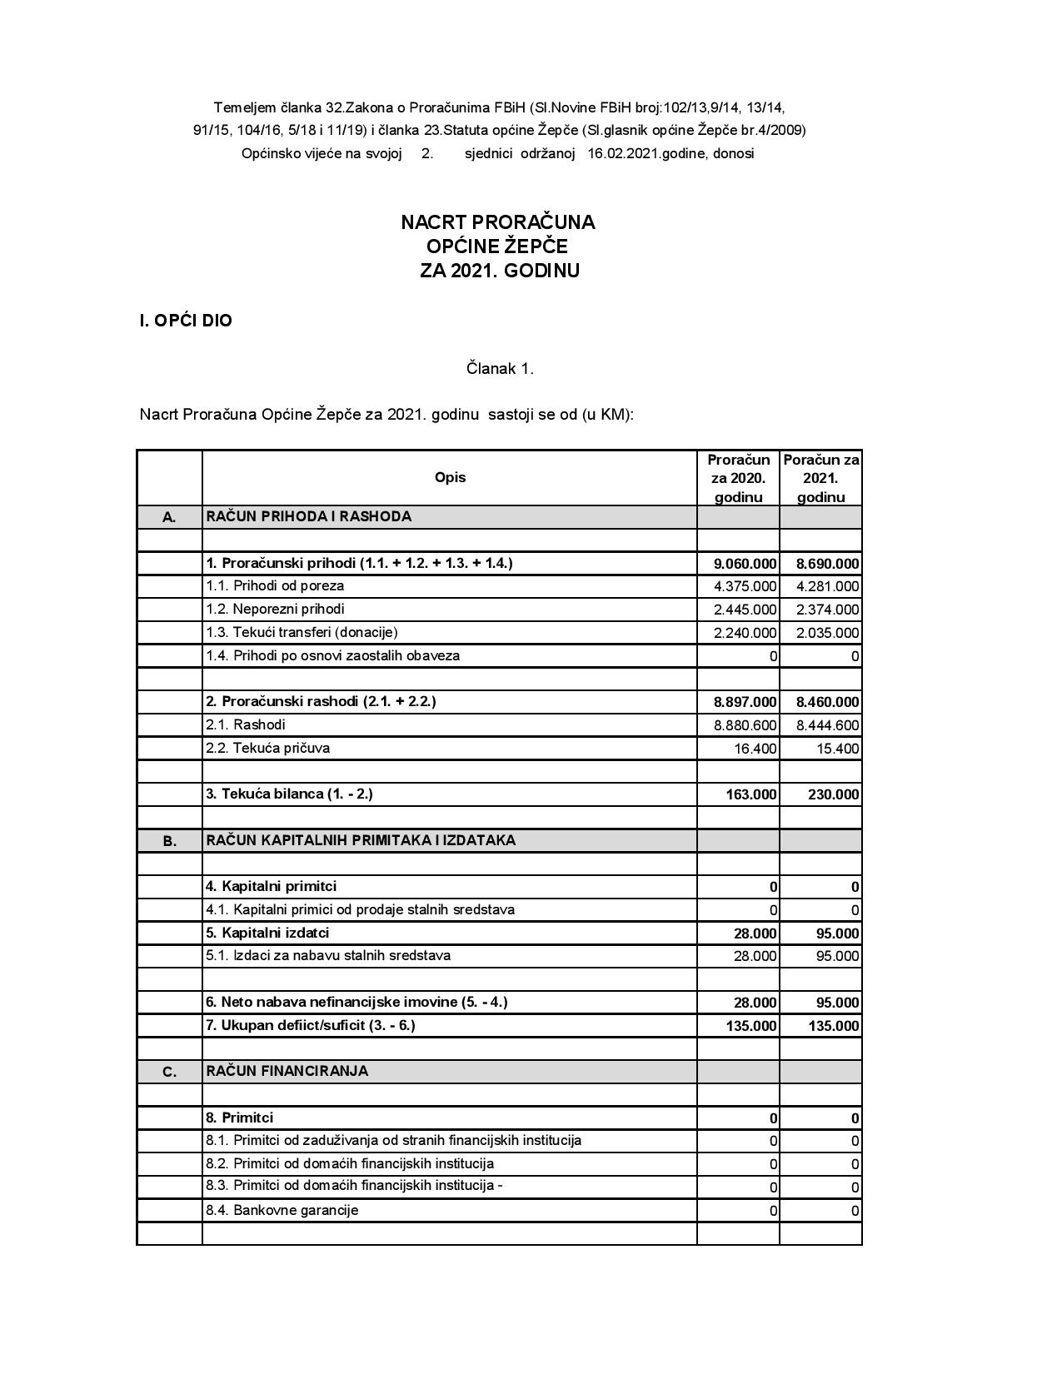
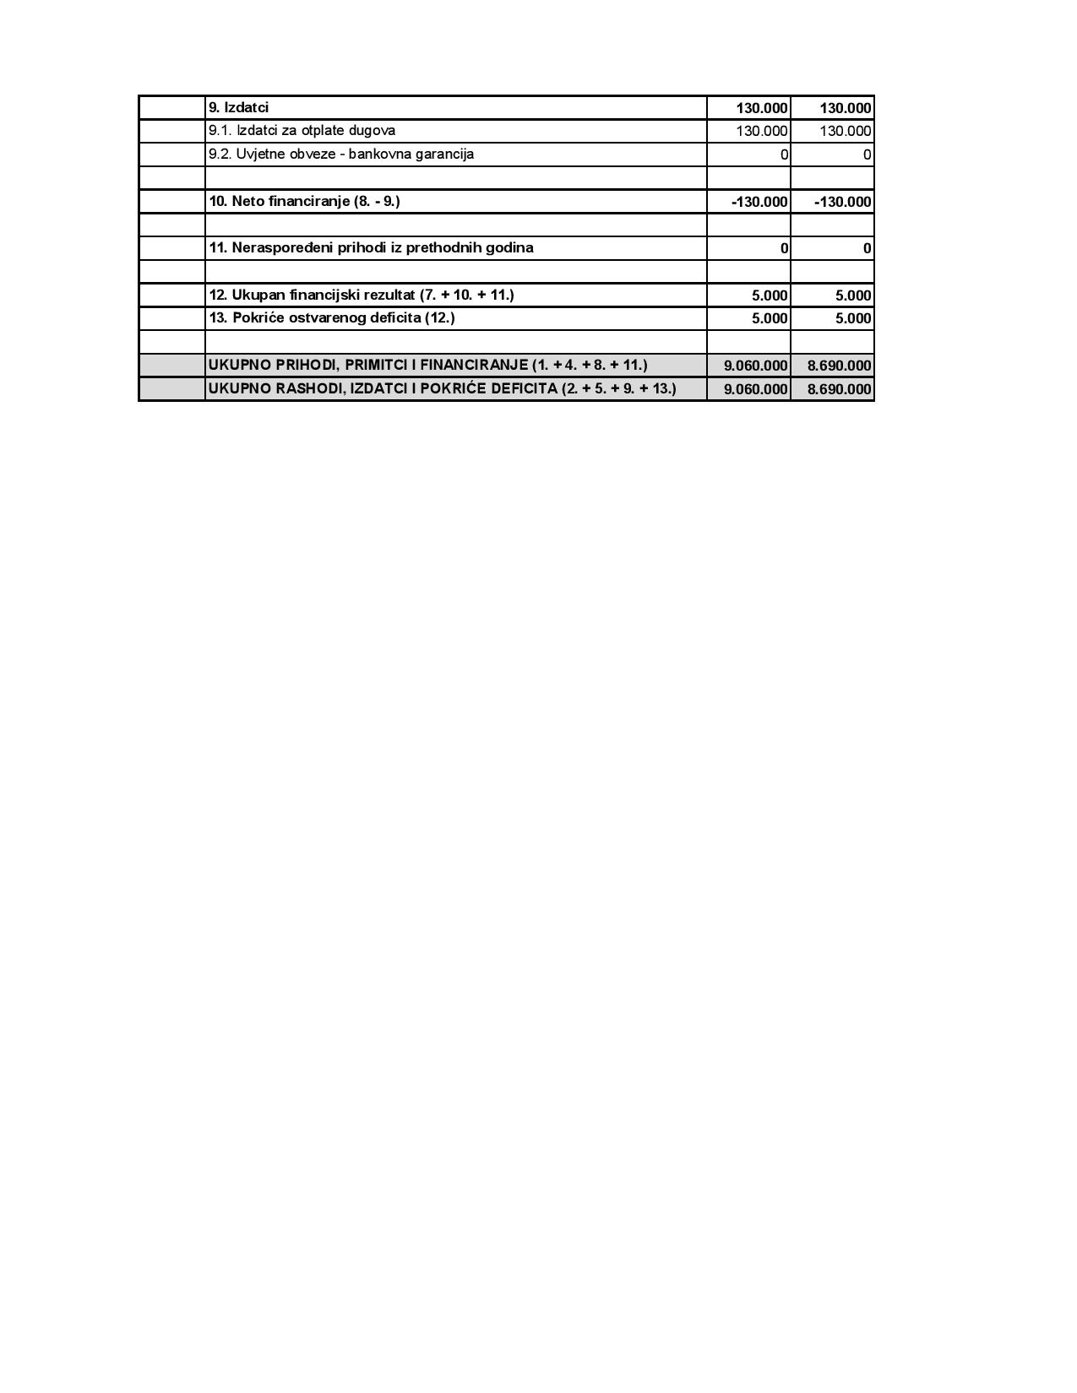
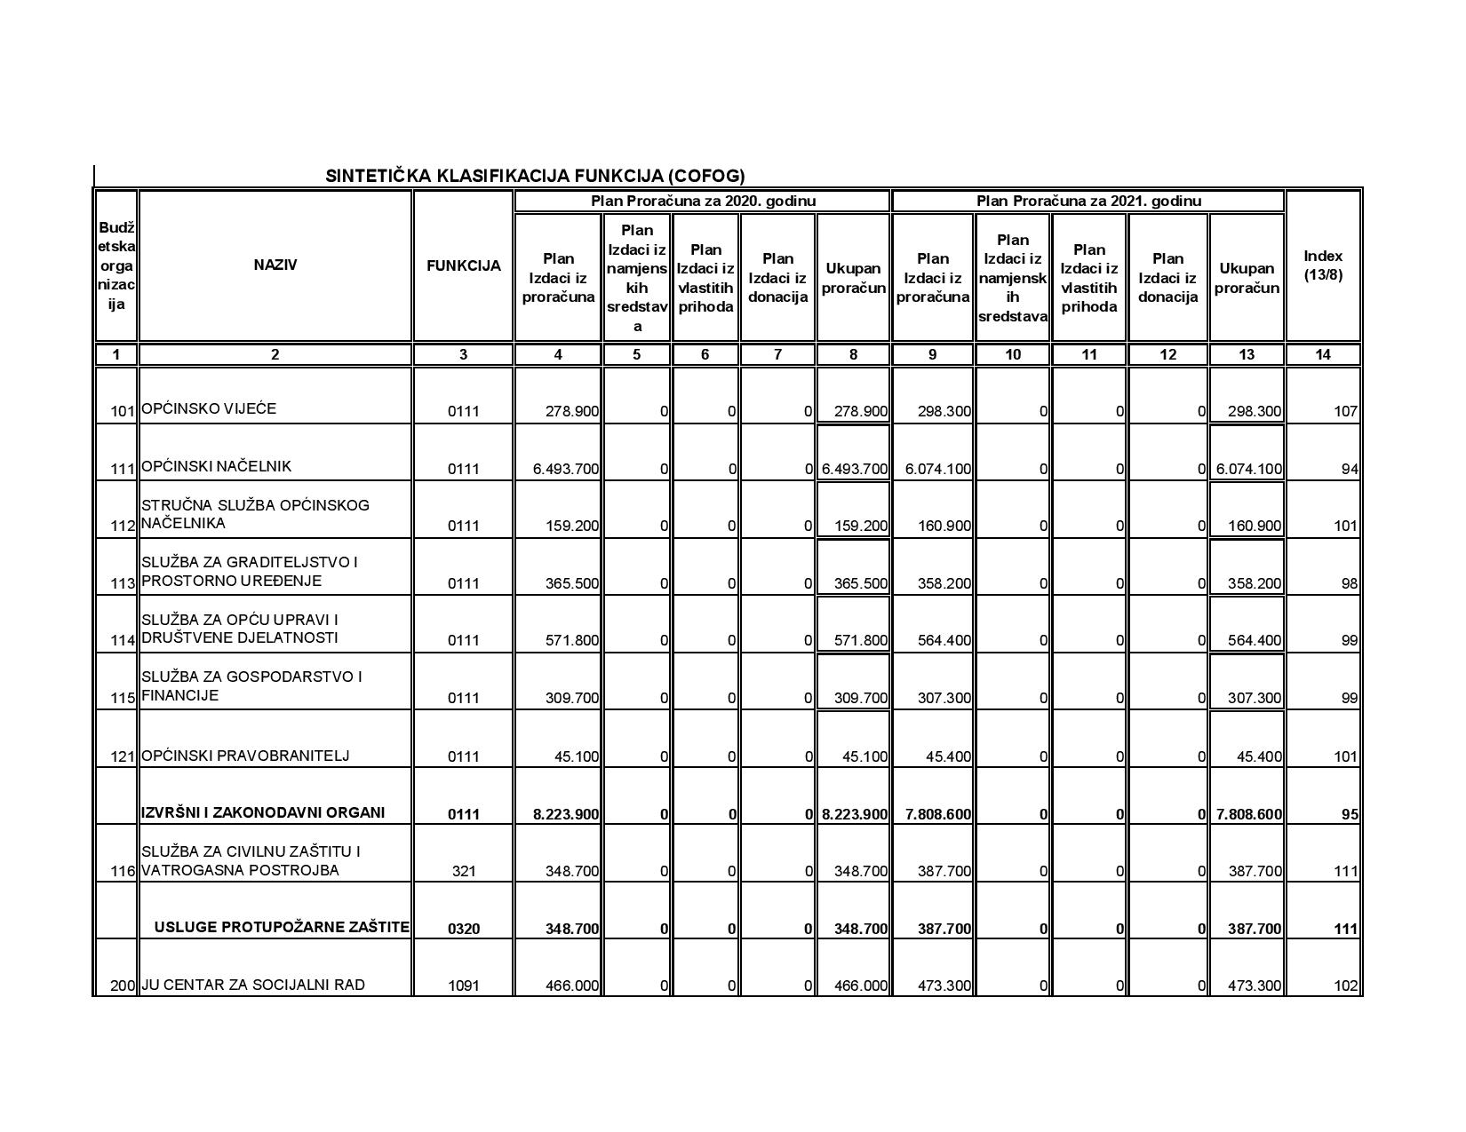
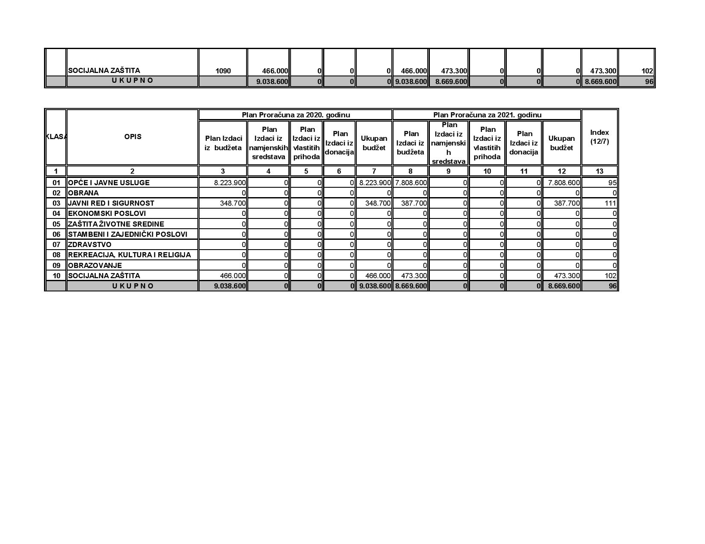

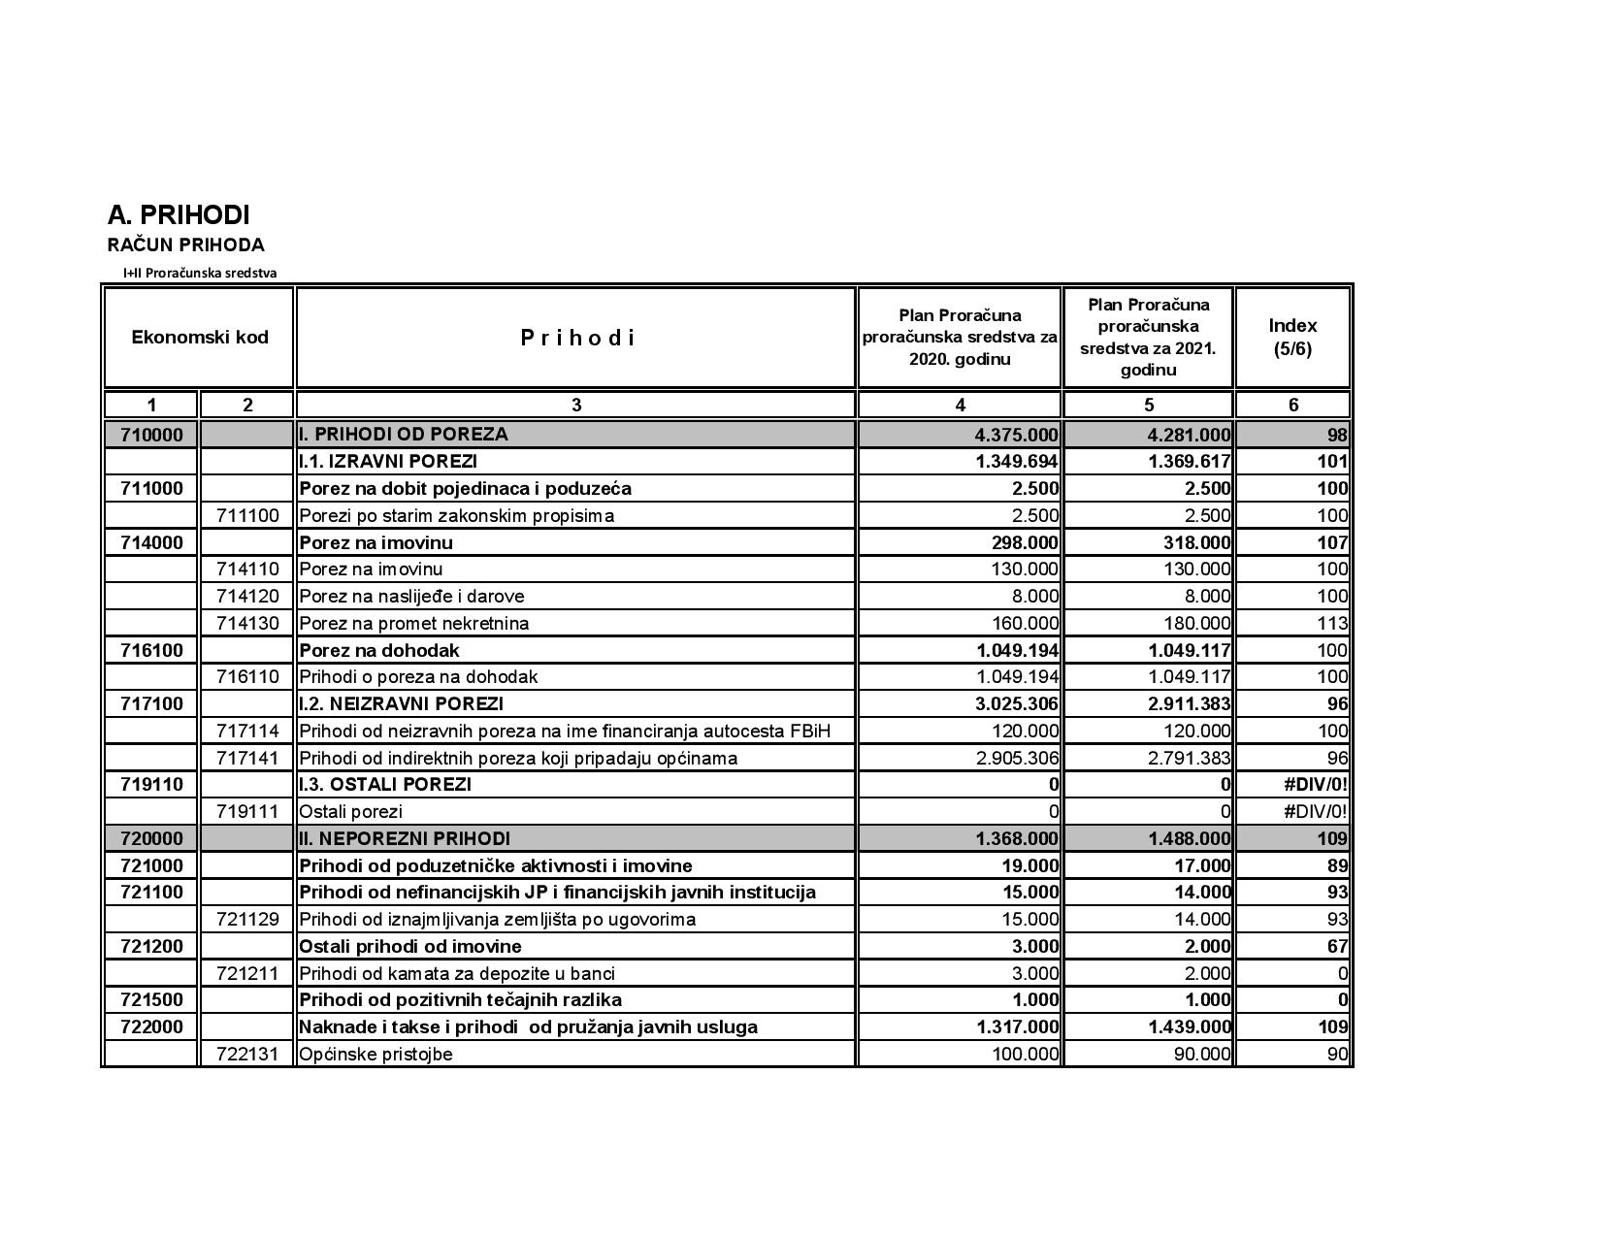
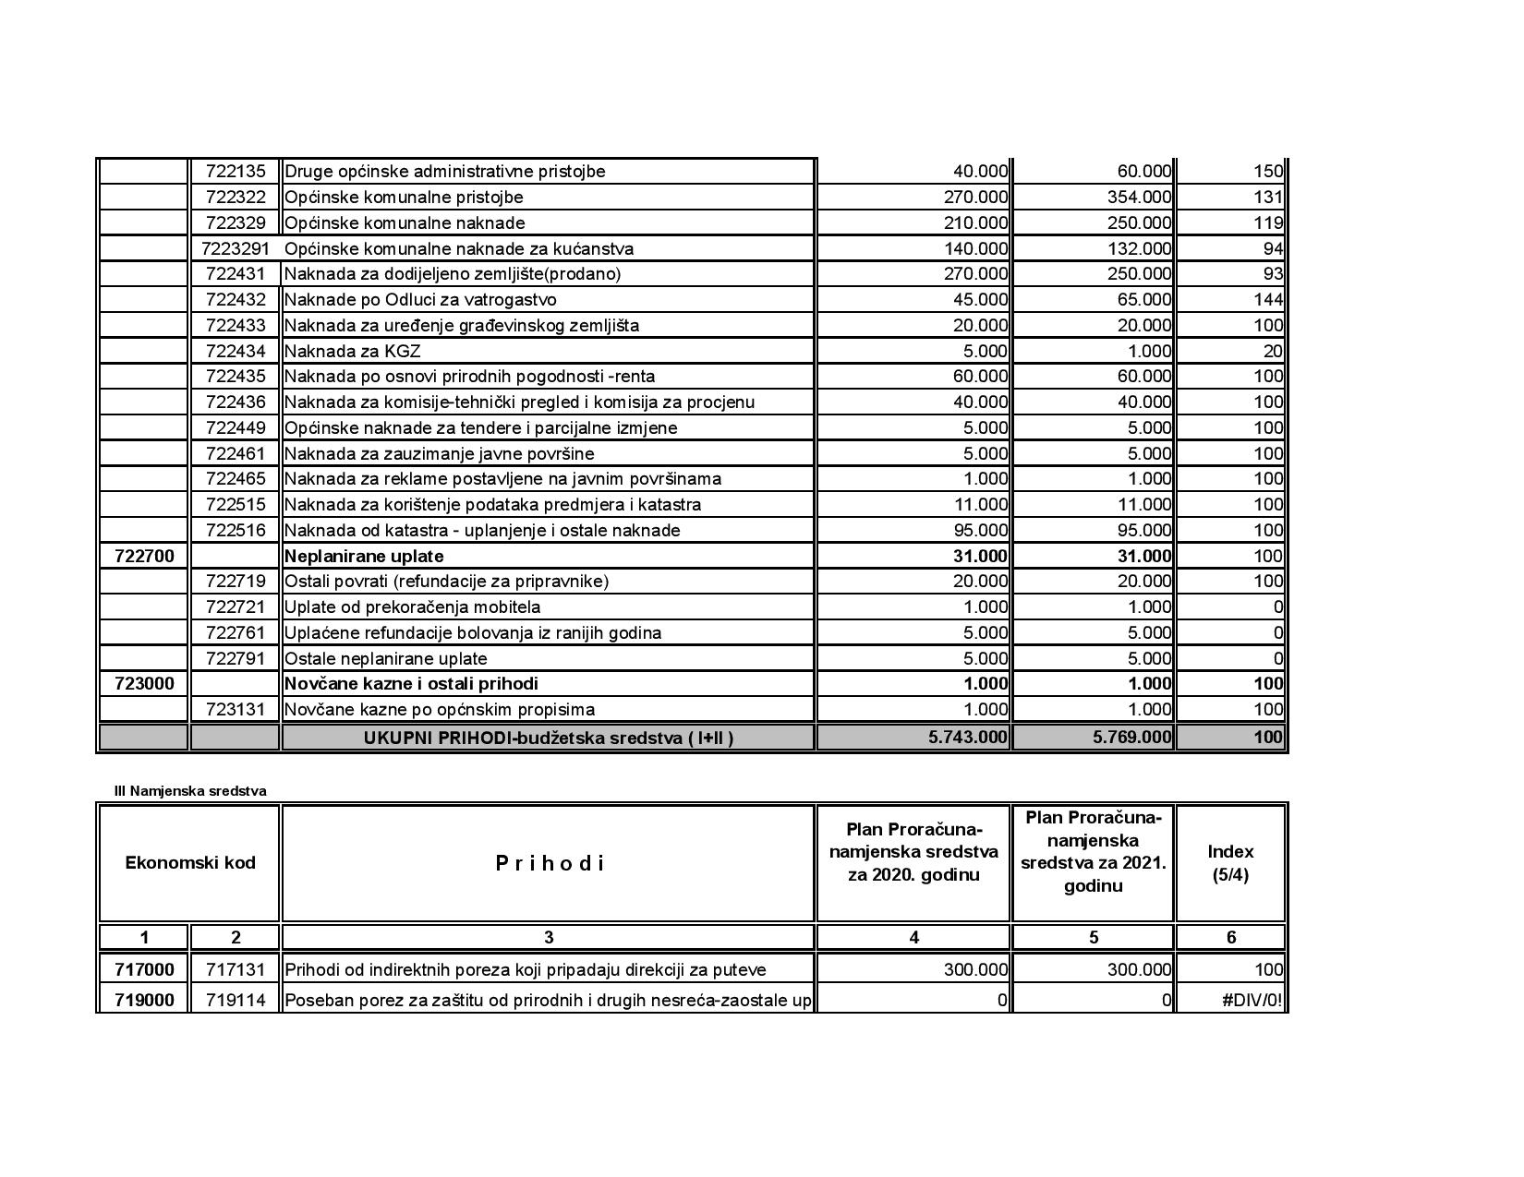
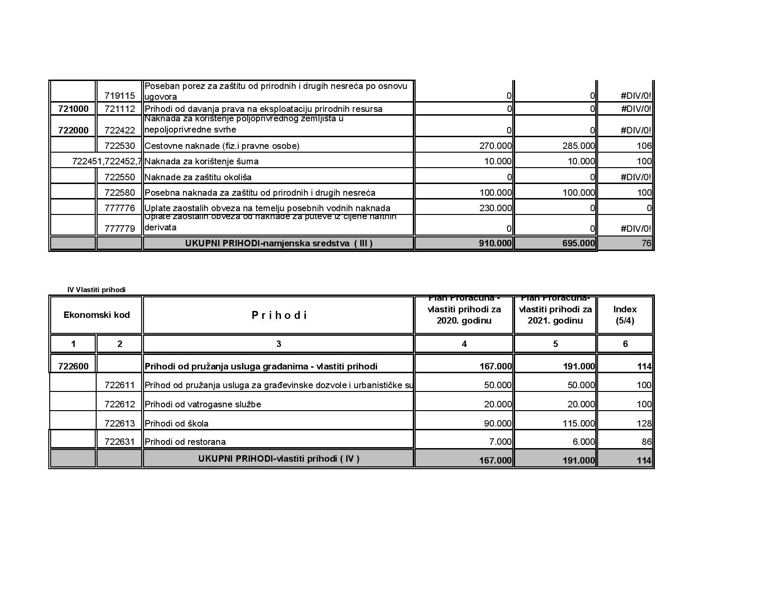
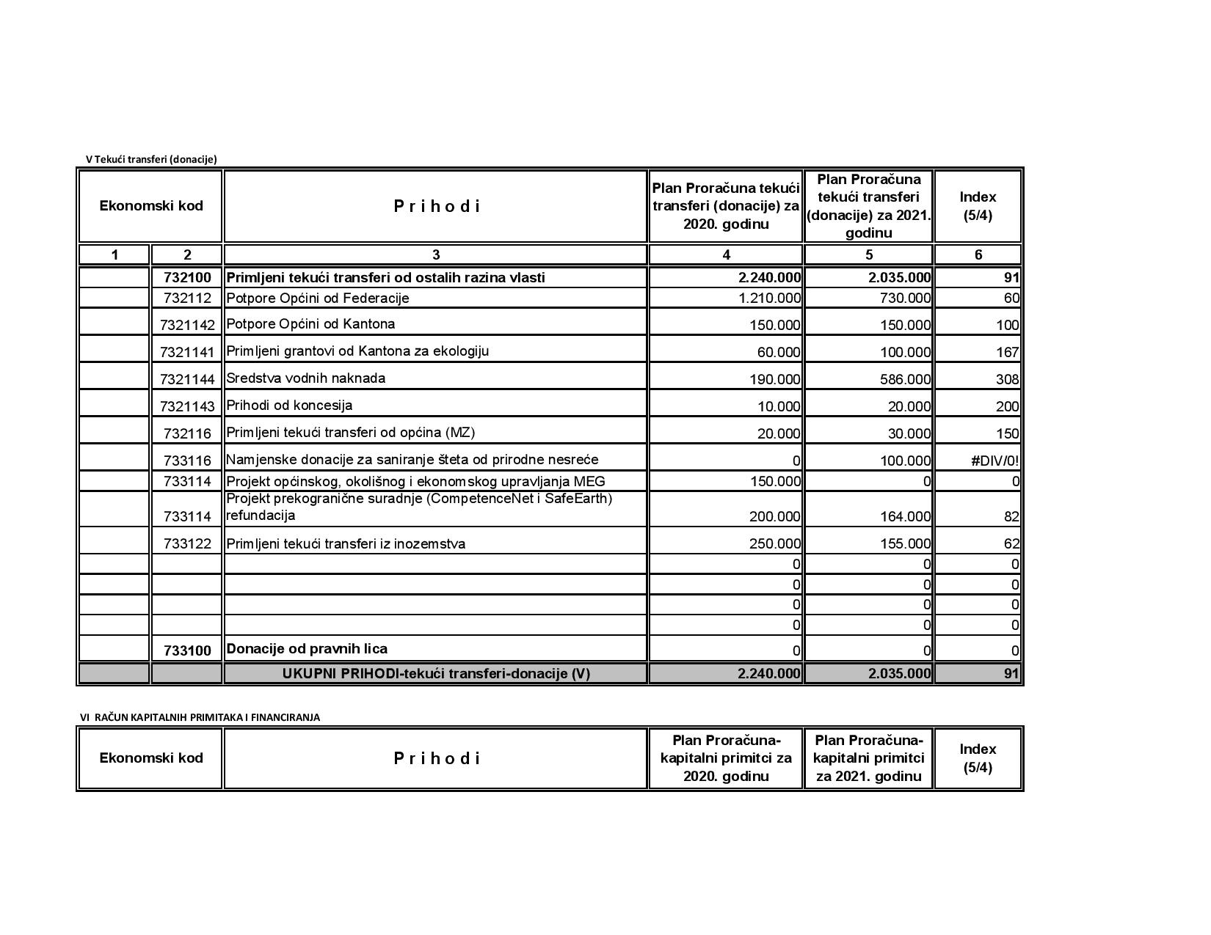

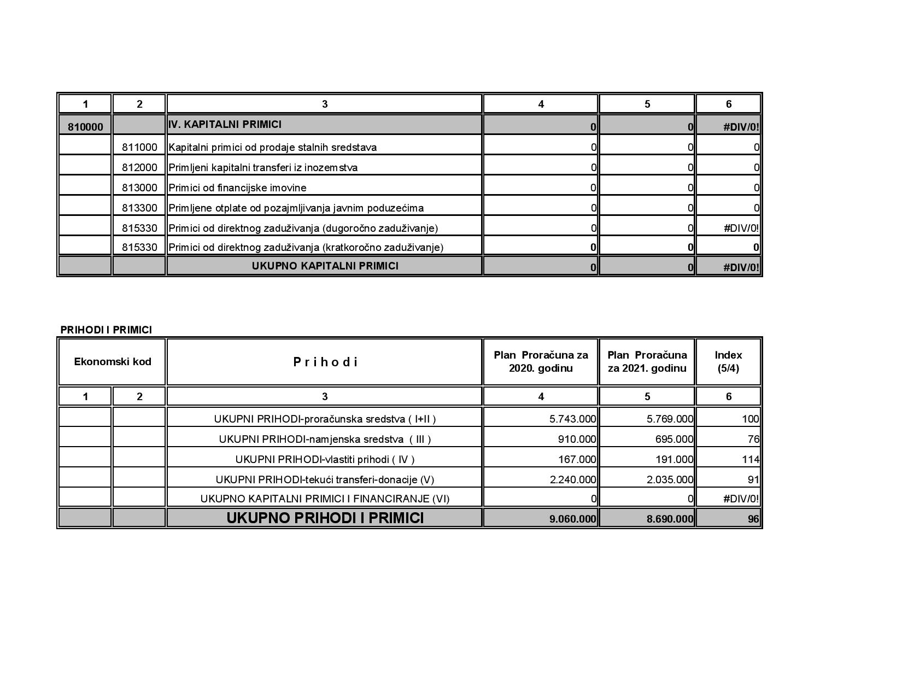

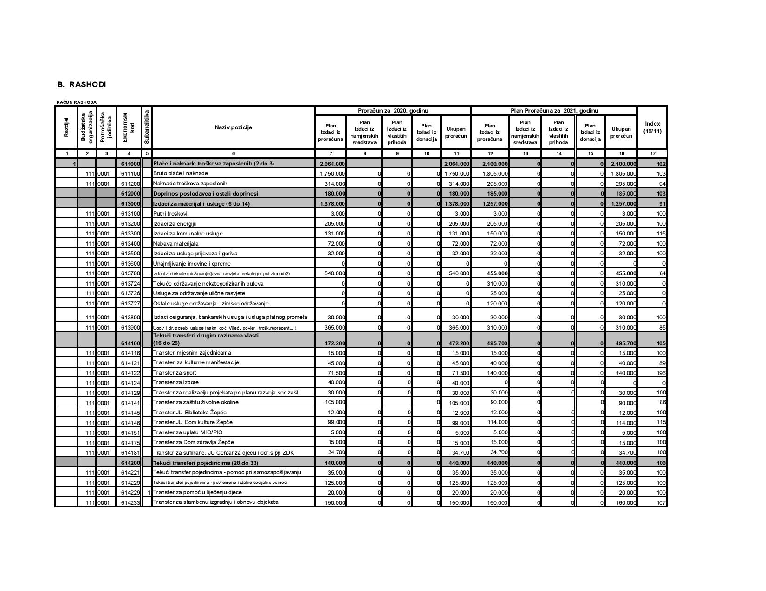
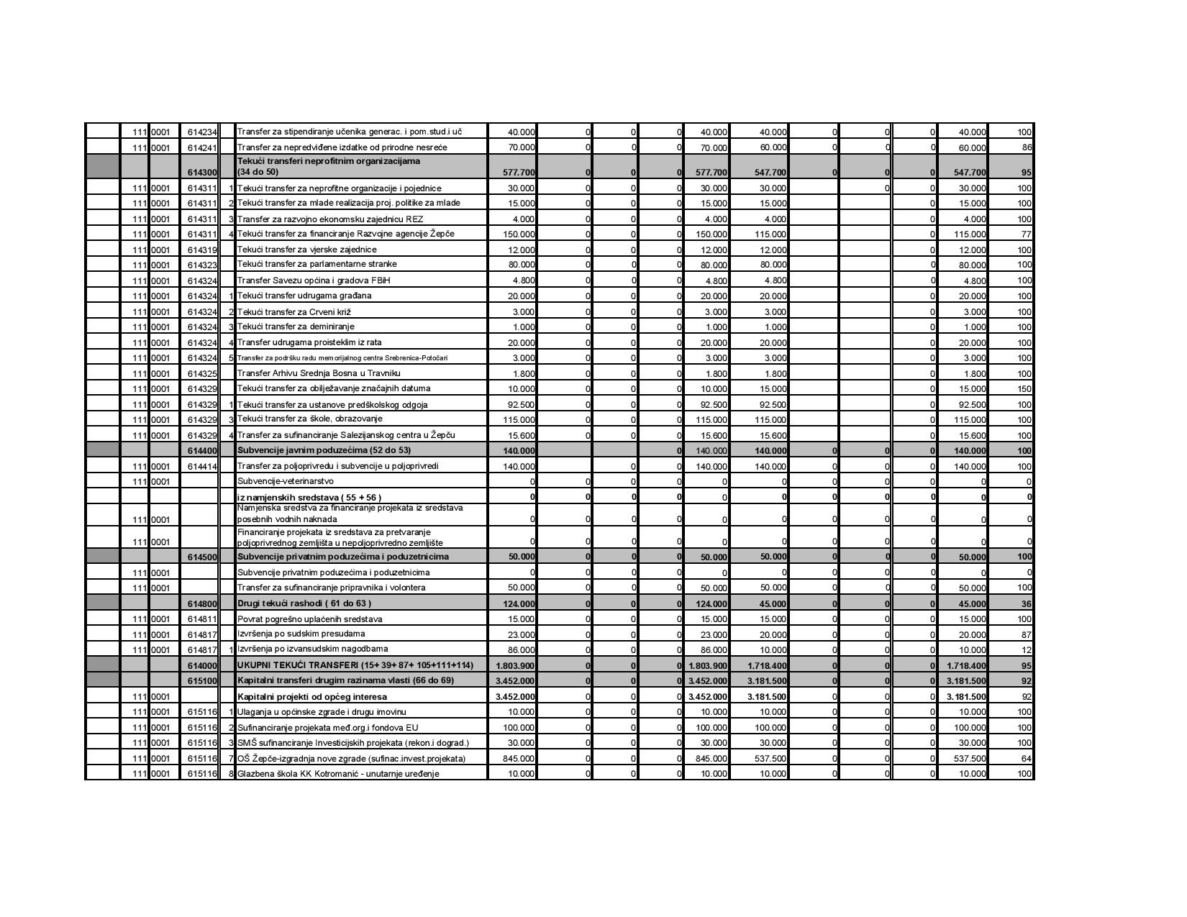

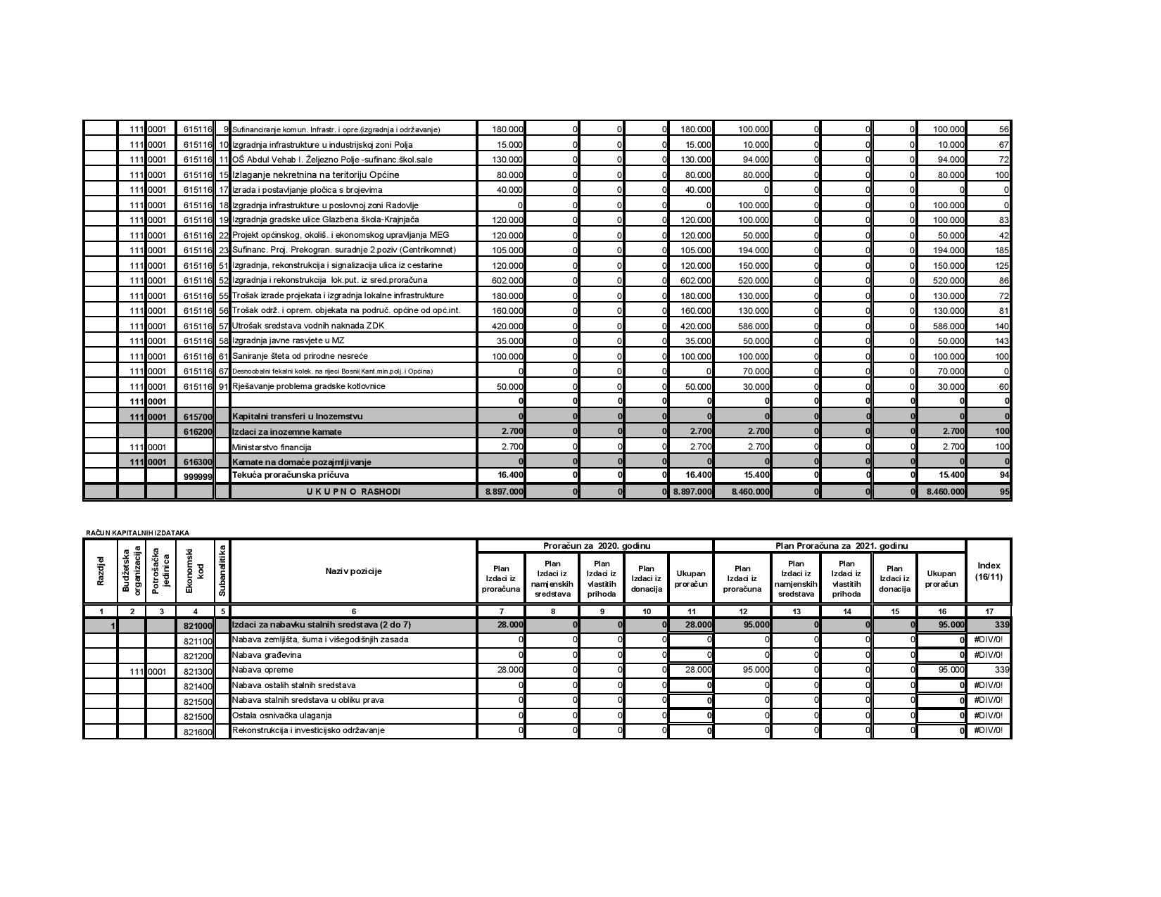

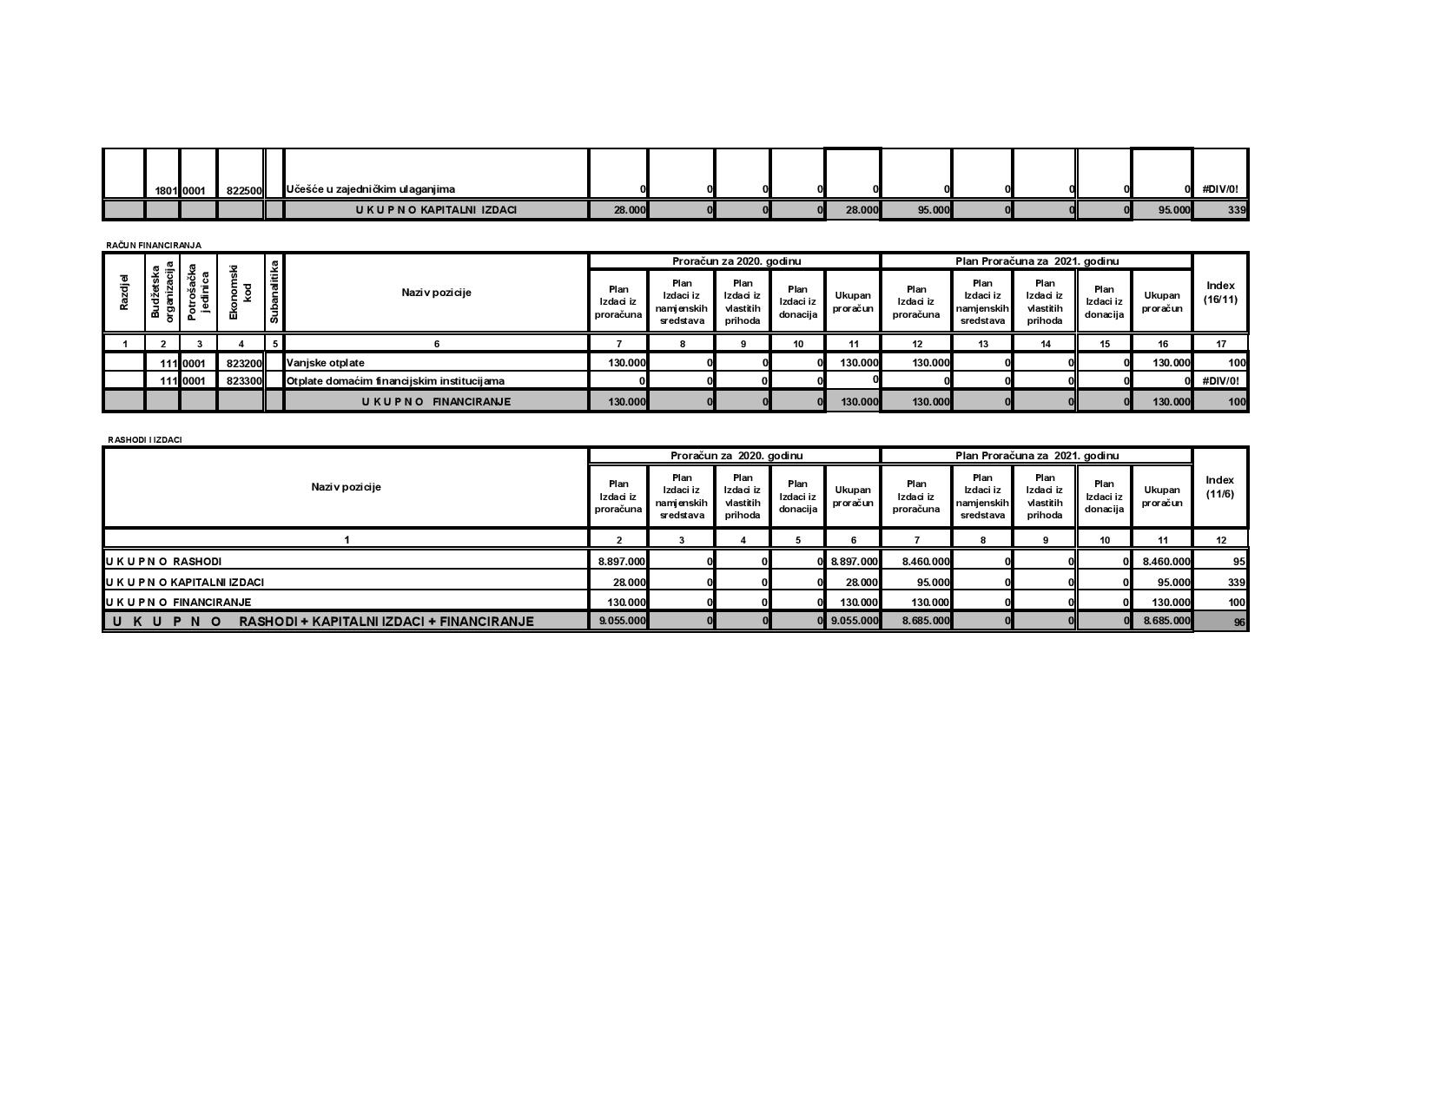

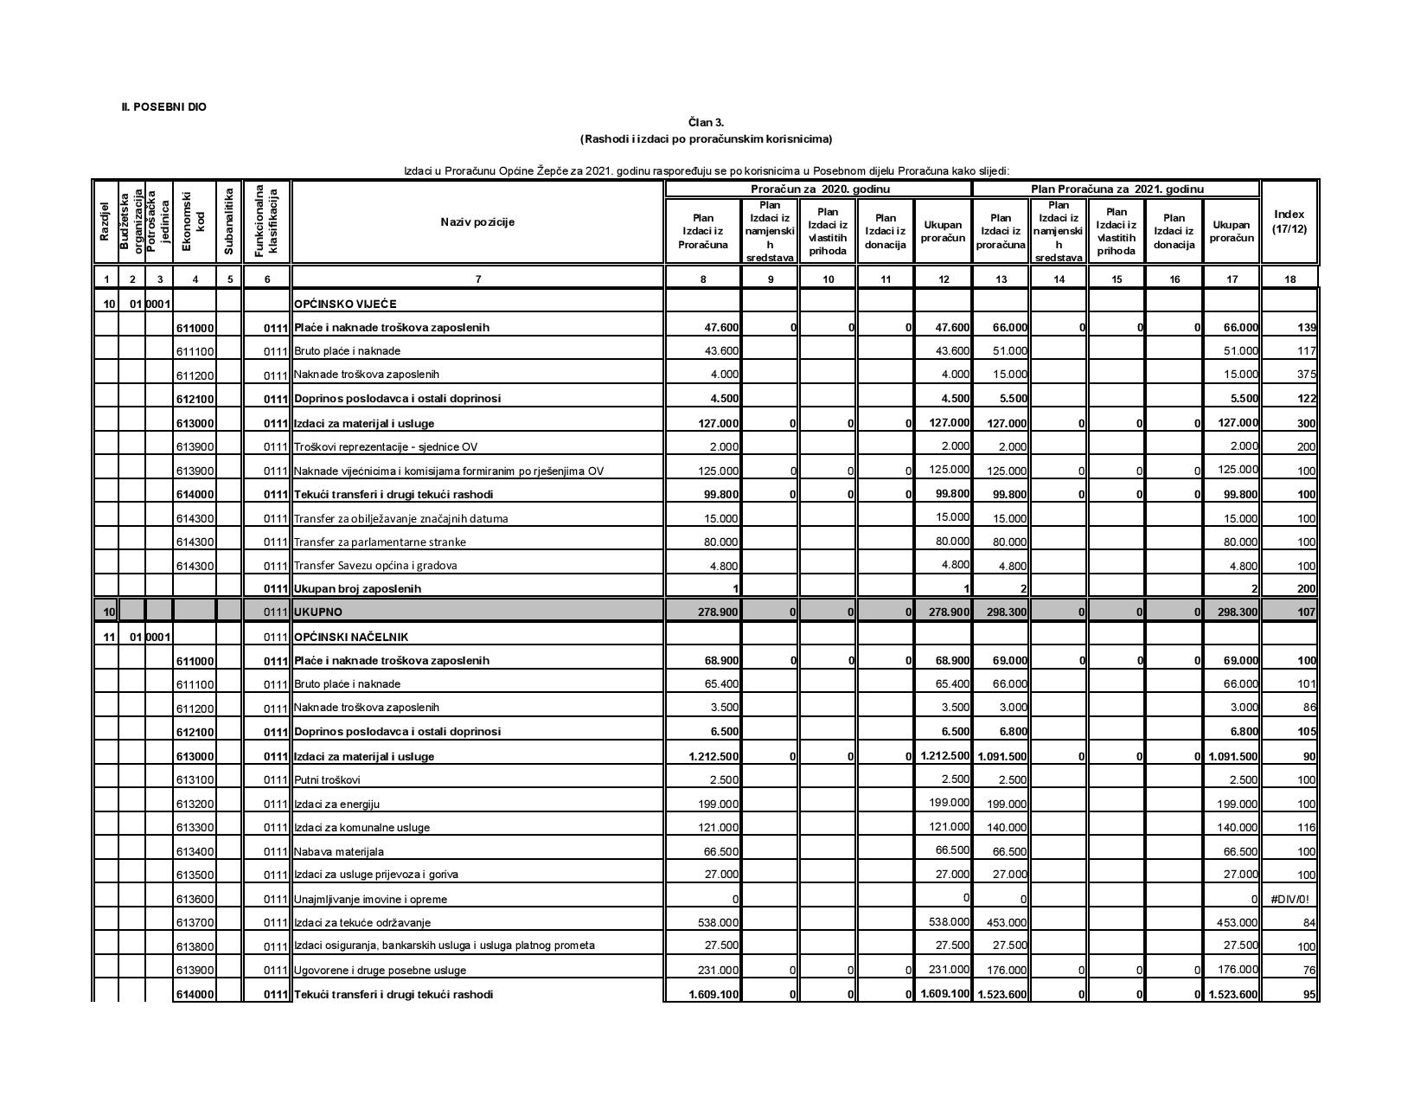
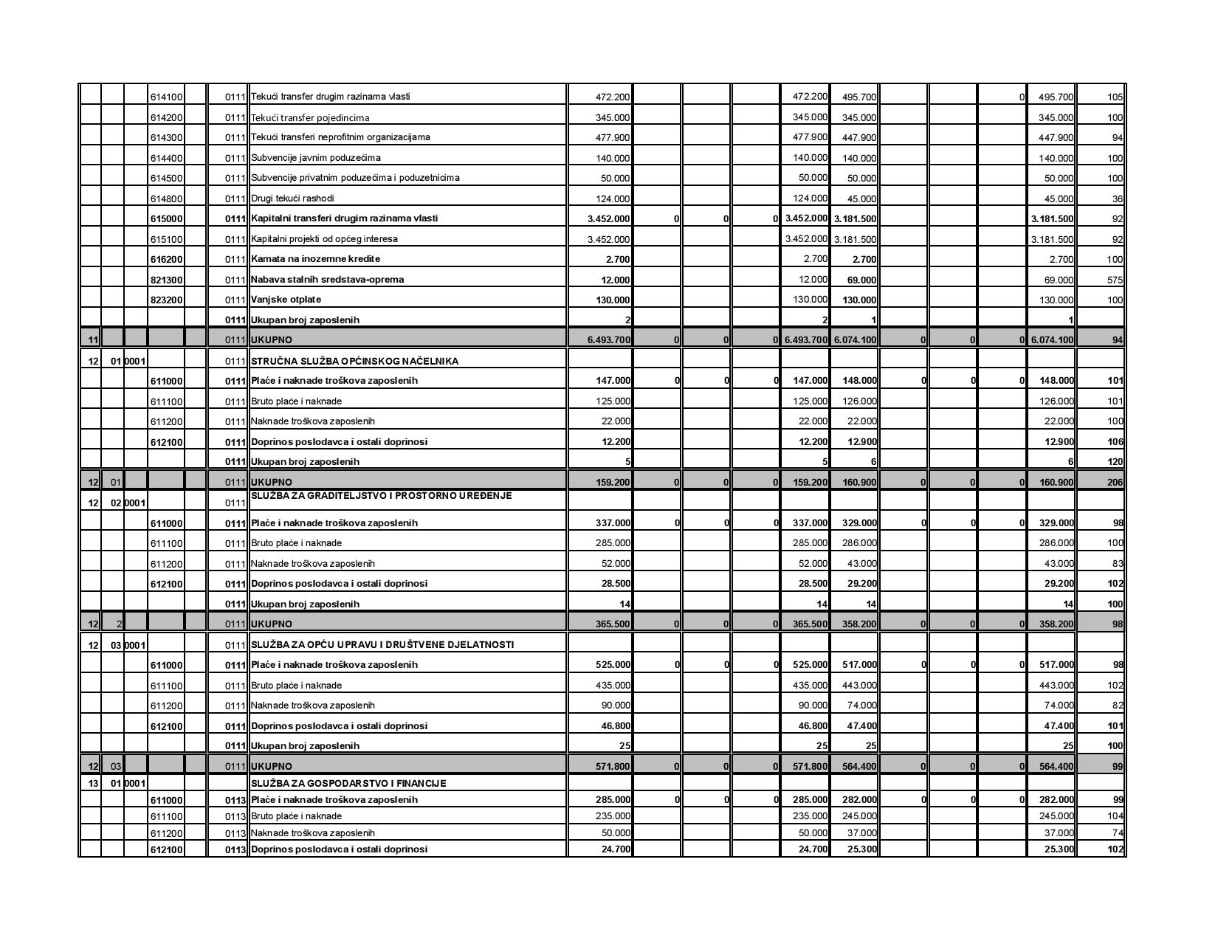
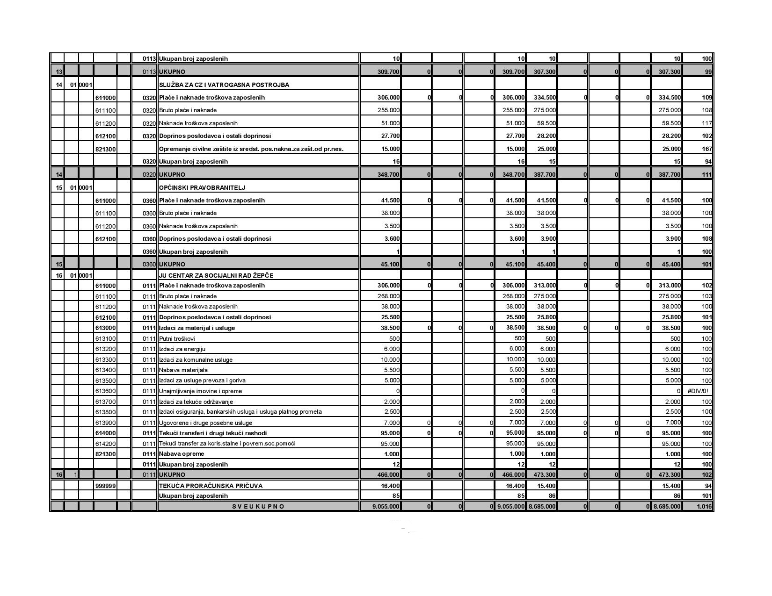

Član 4.
(Stupanje na snagu)

Član 4.
(Stupanje na snagu)
Ovaj Nacrt stupa na snagu narednog dana od dana objavljivanja, a objavit će se u “Službenim novinama Općine Žepče”.

Broj: 01-11-26/21 PREDSJEDAVAJUĆI
Datum: 16.02.2021.godine OPĆINSKOG VIJEĆA
Edin Šišić, dipl.oec.

■■■■■■■■■■■■■■■■■■■■■■■■■■■■■■■■■■■■■■■■■■■■■■■■■■■■■■■■■■■■■■■■■■■■■■■■■■■■■■
Temeljem članka 7. Zakona o proračunima u Federaciji Bosne i Hercegovine (''Službene novine
Federacije Bosne i Hercegovine'', broj: 102/13, 9/14, 13/14, 91/15,102/15, 104/16, 5/18 i 11/19) i članka
23. Statuta općine Žepče, Općinsko vijeće Žepče na 2.sjednici od 16.02.2021 godine je donijelo

NACRT ODLUKE
O IZVRŠENJU PRORAČUNA OPĆINE
ŽEPČE ZA 2021. GODINU

I OPĆE ODREDBE
Članak 1.
Ovom odlukom uređuje se način izvršenja Proračuna općine Žepče za 2021.godinu, upravljanje prihodima i izdatcima proračuna te prava i obveze korisnika proračunskih sredstava.

Članak 2.
Proračun je procjena godišnjih prihoda i primitaka te utvrđenih rashoda i izdataka Općine, koji donosi Općinsko vijeće.
Proračun se odnosi na fiskalnu 2021.godinu koja počinje 1.siječnja i završava 31.prosinca 2021.godine.

Članak 3.
Proračun se sastoji od općeg i posebnog dijela. Opći dio Proračuna sastoji se od bilance prihoda i izdataka, a poseban sadrži detaljan raspored izdataka po proračunskim korisnicima i vrsti izdataka.
U bilanci prihoda i izdataka iskazuju se porezni, neporezni i drugi prihodi, te izdatci utvrđeni za financiranje javnih izdataka na razini općine na temelju zakonskih i drugih propisa.

II TRANSPARENTNOST I JAVNOST PRORAČUNA

Članak 4.
U cilju osiguranja transparentnosti, Proračun je iskazan po proračunskim korisnicima, a svi rashodi i izdatci po računima kontnog plana.
Javnost će biti informirana objavljivanjem usvojenog Proračuna u „Službenom glasniku općine Žepče“ i na web stranici općine Žepče.

III IZVRŠENJE PRORAČUNA
Članak 5.
Sredstva proračuna osiguravaju se proračunskim korisnicima koji su u Posebnom dijelu proračuna određeni kao nositelji sredstava po pojedinim pozicijama.
Proračun se izvršava temeljem tromjesečnih planova za izvršenje Proračuna, sukladno raspoloživim sredstvima.
Korisnici proračuna sredstva koriste sukladno svojim planovima samo za namjene koje su određene proračunom i to do visine utvrđene na pojedinačnim pozicijama, uzimajući u obzir utvrđenu dinamiku priliva i odliva sredstava.
Služba za gospodarstvo i financije prati izvršenje proračuna i vrši izradu periodičnih i godišnjeg izvješća. U slučaju uvećanja ili umanjenja prihoda, ili značajnijih promjena na strani rashoda , Služba predlaže Općinskom Načelniku izmjene i dopune Proračuna.
Članak 6.
Postupak nabave investicijskih dobara, roba, usluga i radova mora se obavljati sukladno važećim propisima Zakona o javnoj nabavi (Sl.Glasnik BiH br 39/14) i podzakonskim aktima koji reguliraju ovu oblast. Realizacija nabava će se vršiti sukladno planovima nabave koji će sačiniti resorne službe.

Članak 7.
Iznimno, izdatci koji nisu predviđeni tromjesečnim odnosno mjesečnim planom izvršenja proračuna, ili izdatci koji zahtijevaju prekoračenje pojedinih stavki u tromjesečnom, odnosno mjesečnom planu za izvršenje proračuna mogu se podmiriti uz suglasnost Općinskog Načelnika na prijedlog Službe za gospodarstvo i financije.
Općinski Načelnik – Služba za gospodarstvo i financije suglasit će se isplatom izdataka iz stavka 1. ovog članka ako isplate proizlaze iz općinskog duga ili se zasnivaju na drugim obavezama preuzetim Zakonom.

Članak 8.
Ako pojedini korisnik ne bude mogao nepredviđene ili nedovoljno predviđene izdatke podmiriti iz vlastitih ušteda, Općinski Načelnik može na prijedlog Službe za gospodarstvo i financije odlučiti da se ti izdaci podmire uz uštede drugih korisnika ili smanjenjem sredstava na njihovim stavkama.

Članak 9.
Neutrošena sredstva po pojedinim stavkama iz tromjesečnog odnosno mjesečnog plana izvršenja, Općinski Načelnik – Služba za gospodarstvo i financije prenosi na iste stavke u plan izvršenja Proračuna za slijedeći period u okviru proračunske godine.
Članak 10.
O korištenju sredstava tekuće proračunske pričuve odlučuje Općinski Načelnik na prijedlog Službe za gospodarstvo i financije.
Općinski Načelnik verificirat će svojim zaključkom uporabu sredstava iz tekuće proračunske pričuve iz stavka 1. ovog članka.
Članak 11.
Ako se u tijeku godine poveća djelokrug ili nadležnost korisnika proračuna donošenjem novog propisa, što zahtjeva i povećana sredstva ili se osnuje novi korisnik, sredstva za njegove troškove osigurat će se iz tekuće proračunske pričuve, a odobrava ih Općinski Načelnik.
Ako se u tijeku godine smanji djelokrug ili nadležnost korisnika proračuna donošenjem novog propisa, što zahtjeva smanjenje sredstava, ili se ukine korisnik, neutrošena sredstva za njegove troškove prenose se u tekuću proračunsku pričuvu, ili na korisnika koji preuzima njegove poslove, a odobrava ih Općinski Načelnik.

Članak 12.
Proračun se izvršava sukladno prilivu sredstava po slijedećim prioritetima:
- Otplate kamata i duga po kreditu
- plaće i naknade uposlenika i vijećnika
- izdatci za materijal i usluge
- transferi za novčane pomoći u oblasti socijalne zaštite
- tekući transferi i kapitalna ulaganja
- ostalo
Članak 13.
Osnovicu za obračun plaće za sve korisnike proračuna /tijela uprave/ utvrđuje Općinski Načelnik, sukladno Zakonu i Pravilniku o plaćama.
Članak 14.
Visina dnevnice za službena putovanja za sve korisnike /tijela uprave/ koji se financiraju iz proračuna općine određuje se temeljem akta o naknadama za putne troškove donesenog od strane Općinskog Načelnika, a naknade troškova uposlenih koristit će se sukladno zakonskim propisima.

Članak 15.
Sav prikupljeni i naplaćeni javni novac koji pripada proračunu općine obvezno se uplaćuje na depozitni račun prihoda Proračuna.
Članak 16.
Pogrešno ili više uplaćeni općinski neporezni prihodi u proračun, vraćaju se uplatiteljima na teret tih prihoda, a temeljem Rješenja tijela koji je izvršio naplatu, ili akta Općinskog Načelnika.

Članak 17.
Sredstva utvrđena na pozicijama „Naknade općinskim vijećnicima i naknade članovima komisija koje imenuje Općinsko vijeće“, „Transfer za obilježavanje značajnih datuma“, „Transfer za parlamentarne stranke“ i „Transfer Savezu gradova i općina FBiH“, koriste se po propisima koje donosi Općinsko vijeće.

Članak 18.
Sredstva utvrđena na pozicijama „Transfer mjesnim zajednicama“ „Transfer za povremene pomoći za liječenje i socijalne potrebe“, „Transfer za pomoć u liječenju djece“, „Transfer za pomoć pri stambenoj izgradnji“ „Transfer pojedincima-pomoć pri samozapošljavanju“, „Transfer za sufinanciranje JU Centar za djecu i odrasle s posebnim potrebama ZDK“, „Transfer za realizaciju projekata po planu razvoja socijalne zaštite“, „Transfer za JU Dom kulture“, „Transfer za JU Biblioteka Žepče“, „Transfer za kulturne manifestacije“, „Transfer za sport“, „Transfer za Dom zdravlja Žepče“, „Transferi za ustanove predškolskog odgoja“, „Transfer za škole, obrazovanje“, „Transfer za stipendiranje učenika generacije i pomoći studentima i učenicima“, „Transfer za sufinanciranje Salezijanskog centra“, „Transfer za sufinanciranje pripravnika i volontera“, „Transferi udrugama proisteklim iz rata“, „Transferi udrugama građana“, „Transfer za deminiranje“, „Transfer za vjerske zajednice“, „Transfer Crvenom Križu u Žepču“, „Transferi za neprofitne organizacije i pojedince“, „Transfer za mlade-realizacija projekata politeike za mlade“, „Transfer za zaštitu okoline“, „Transfer za nepredviđene izdatke od prirodne nesreće“, „Transfer za poljoprivredu i subvencije u poljoprivredi“, „Transfer za nepredviđene izdatke od prirodne nesreće“, „Transfer za razvojno ekonomsku zajednicu- REZ“, „Transfer za uplatu MIO/PIO“, i „Transfer za sufinanciranje Razvojne agencije Žepče“, koriste se prema programima i kriterijima koje donosi Općinski Načelnik.
„Transfer Arhivu Srednja Bosna“ trošit će se prema ispostavljenim nam računima za čuvanje arhivske građe.
Pozicija „Povrat pogrešno ili više uplaćenih poreza“, koriste se temeljem akata koji donosi Ministarstvo financija ZE-DO Kantona i Rješenja koje donosi Općinski Načelnik-Služna za gospodarstvo i financije, pozicija „Izvršenja po sudskim presudama“, koristit će se isključivo po izvršnim sudskim presudama

Članak 19.
Sredstva utvrđena na poziciji „Ulaganja u općinske zgrade i drugu imovinu“, „Sufinanciranje Projekata međunarodnih organizacija i EU fondova“, „Sufinanciranje projekata prekogranične suradnje 2.poziv“, „Projekt okolišnog i ekonomskog upravljanja Općinom-MEG“, „Sufinanciranje komunalne infrastrukture.“, „SMŠ-sufinanciranje investicijskih projekata“, „ OŠ Žepče- izgradnja nove zgrade (sufinanciranje investicijskih projekata)“, „OŠ Abdul Vehab Ilhamija Željezno Polje – izgradnja školske sale“, „Izlaganje nekretnina na teritoriju Općine“, „Izrada i postavljanje pločica s brojevima“, „Troškovi izgradnje infrastrukture u Industrijskoj zoni Polja“, „Izgradnja infrastrukture u Poslovnoj zoni Radovlje“ koristit će se prema kriterijima koje donosi Općinski Načelnik.

Članak 20.
Sredstva utvrđena na pozicijiama, „Troškovi izgradnje rekonstrukcije i signalizacije gradskih ulica iz cestarine“, „Troškovi održavanja i rekonstrukcija lokalnih putova iz cestarine i sredstava proračuna“, „Izgradnja gradske ulice Glazbena škola – Krajnjača“, „Izgradnja javne rasvjete u MZ“, „Saniranje šteta prirodne nesreće“, „Desnoobalni fekalni kolektor na rijeci Bosni Kant.fond i Općina“, „Troškovi izrade projekata i izgradnje lokalne infrastrukture“, „Troškovi održavanja i popravke objekata od općeg interesa na području općine“, „Pokriće dijela akumuliranog deficita iz ranijih godina“ koriste se temeljem programa i kriterija koje donosi Općinski Načelnik.
Članak 21.
Pozicija „Izdaci za kamate“, koristit će se tako što će se kamata na inozemne kredite plaćati po obračunu koji nam polugodišnje dostavi Federalno ministarstvo financija.

Članak 22.
Pozicija „Otplata kredita (glavnice) kolektor i prečistač otpadnih voda“, koristit će se za otplatu glavnice namjenskog kredita, za koji se plaćaju dvije godišnje rate Federalnom ministarstvu financija.

Članak 23.
Sredstva utvrđena na poziciji „Nabava stalnih sredstava“ koriste se prema aktima koje donosi Općinski Načelnik.
Članak 24.
Sredstva utvrđena na poziciji „Nabava opreme za CZ iz sredstava posebne naknade za zaštitu od prirodnih i drugih nesreća“, koriste se temeljem Odluke o uvjetima i načinu korištenja sredstava po osnovi prirodnih i drugih nesreća («Službene novine FBiH», broj 46/05 i 61/07), i Programu utroška istih koji donosi Općinski Načelnik.
Članak 25.
Sredstva utvrđena kroz Doznake nižim potrošačkim jedinicama na pozicijama „Bruto plaće i naknade“, „Naknade troškova uposlenih“, „Doprinos poslodavca“, „Izdaci za materijal i usluge“, „Transferi za socijalnu zaštitu“ i „Nabava stalnih sredstava“, koristit će se na temelju mjesečnih zahtjeva JU Centar za socijalni rad po odobrenju Općinskog načelnika, a u okviru 1/12 raspoloživih sredstava planiranih za tekuću godinu.

Članak 26.
Sredstva raspoređena proračunom mogu se preraspodjeljivati između službi i drugih tijela uprave prema aktima donesenim od strane Općinskog načelnika, a na prijedlog Službe za gospodarstvo i financije.

Članak 27.
Sva namjenska sredstva doznačena od viših razina vlasti utrošit će se u svrhu za koju su i namijenjena i u visini u kojoj su doznačena.
Članak 28.
Nadzor nad financijskim, materijalnim i računovodstvenim položajem korisnika, te nad zakonitom i namjenskom uporabom proračunskih sredstava obavlja Općinski Načelnik – Služba za gospodarstvo i financije.
Članak 29.
Korisnici sredstava proračuna financiranih iz transfera dužni su najmanje jednom godišnje dostaviti izvješće o namjenskoj uporabi odobrenih sredstava, kao i postignutim rezultatima iz aktivnosti koje su tim sredstvima financirane, Općinskom Načelniku –Službi za gospodarstvo i financije.
Članak 30.
Za svako korištenje sredstava proračuna nositelji potrošnje proračunskih sredstava dužni su u svojim aktima navesti naziv pozicije u proračunu.
IV ZAVRŠNE ODREDBE
Članak 31.
Ova Odluka stupa na snagu osmog dana od dana donošenja, a primjenjivat će se od 1.3.2021.godine.
Broj: 01-11-27/21 PREDSJEDAVAJUĆI
Datum,16.02.2021.godine OPĆINSKOG VIJEĆA Edin Šišić, dipl. oec.
■■■■■■■■■■■■■■■■■■■■■■■■■■■■■■■■■■■■■■■■■■■■■■■■■■■■■■■■■■■■■■■■■■■■■■■■■■■■■■
Temeljem članka 10.Zakona o porezu na promet nekretnina (“Službene novine eničko-dobojskog kantona”, broj 6/09, 6/13 i 12/20 i članaka 23.Statuta Općine Žepče, broj: 4/09) Općinsko vijeće na svojoj 2. održanoj 16.02.2021.godine, donosi
R J E Š E N J E
o izmjeni Rješenja
broj: 01-02-127/19 od 30.09.2019.godine

I
U gore navednom Rješenju mijenja se točka I, pod 2., te se umjesto Edina Šišića za člana Komisije imenuje Kenan Sinanović.
II
Mandat imenovanom članu Komisije iz točke I će trajati do kad traje mandat izabranoj Komisiji.

III
Ovo rješenje stupa na snagu danom donošenja i objavit će se u Službenom glasniku općine Žepče.
Broj: 01-04-28/21 PREDSJEDAVAJUĆI
Datum, 16.02.2021.godine OPĆINSKOG VIJEĆA
Edin Šišić, dipl. oec.
■■■■■■■■■■■■■■■■■■■■■■■■■■■■■■■■■■■■■■■■■■■■■■■■■■■■■■■■■■■■■■■■■■■■■■■■■■■■■■
Temeljem članka 363. stavak 3. točka 5. Zakona o stvarnim pravima Federacije BiH (Službene novine FBiH, broj 66/13 i 100/13), članka 4. točka c) Pravilnika o postupku javnog natječaja za raspolaganje nekretninama u vlasništvu Federacije Bosne i Hercegovine, kantona, općina i gradova (“Službene novine Federacije BiH”, broj 17/14) i članka 23. Statuta općine Žepče (“Službeni glasnik općine Žepče” broj: 04/09), Općinsko vijeće Žepče je na svojoj 2.sjednici održanoj dana 16.02.2021.godine, d o n i j e l o

O D L U K U
O PRODAJI ZEMLJIŠTA NEPOSREDNOM POGODBOM

Članak 1.
ODOBRAVA SE prodaja neposrednom pogodbom, poduzeću „Ting“ d.o.o. Žepče, ( radi oblikovanja građevinske čestice ) zemljišta u Tatarbudžaku, označenog kao:
- k.č. 58/29 zv. „Rasadnik“, ostalo neplodno zemljište, površine 630 m² upisano u Pl. 199 KO
Tatarbudžak, Općina Žepče udio 1/1.

Članak 2.
Procjenjena vrijednost zemljišta iz članka 1. ove Odluke utvrđena je u iznosu od 15,44 KM/m², tako da za 630 m² naknada iznosi 9.750,00 KM
Prodajna cijena za predmetnu nekretninu utvrđena je od stalnog sudskog vještaka građevinske sruke Mandura Amre.

Članak 3.
Kupoprodajnu cijenu predmetne nekretnine u iznosu od 9.750,00 KM „TING“ D.O.O. Žepče dužan je uplatiti u roku od 15. dana od dana zaključivanja ugovora o kupoprodaji na Depozitni račun Općine Žepče kod UNICREDIT BANK, broj: 3380002210835421 vrsta prihoda 722431, šifra općine 105.

Članak 4.
Ovlašćuje se Općinski načelnik Općine Žepče da može u ime Općine Žepče zaključiti notarski ugovor o kupoprodaji nekretnine označene u članku 1. ove Odluke sa kupcem „TING“ d.o.o. Žepče, po pribavljenom mišljenju Općinskog pravobranitelja.
Članak 5.
Troškove izrade notarske obrade ugovora o kupoprodaji, pristojbe i uknjižbu ugovora, te sve ostale troškove koji se odnosi na postupak kupoprodaje snosi kupac.
Članak 6.
Ova odluka stupa na snagu danom donošenja, a objavit će se u Službenom glasniku općine Žepče.
Broj: 01-19-30/21 PREDSJEDAVAJUĆI
Datum, 16.02.2021.godine OPĆINSKOG VIIJEĆA
Edin Šišić, dipl. oec.
■■■■■■■■■■■■■■■■■■■■■■■■■■■■■■■■■■■■■■■■■■■■■■■■■■■■■■■■■■■■■■■■■■■■■■■■■■■■■■
Temeljem članka 42. Zakona o prostornom uređenju i građenju („Službene novine Zeničko-dobojskog kantona“, broj: 1/14) i članka 23. Statuta općine („Službeni glasnik općine Žepče“ broj: 4/09) Općinsko vijeće Žepče na 2. sjednici održanoj 16.02.2021.godine, donosi:

O D L U K U
o izmjeni i dopuni Odluke br.01-19-154/20 od 03.11.2020.godine kojom je usvojen
Plan parcelacije br.03-19-4-1943/2020 od 19.08.2020.godine

Članak 1.
Mijenja se Odluka br.01-19-154/20 od 03.11.2020.godine i Plan Parcelacije br.03-19-4-1943/2020 od 19.08.2020.godine u članku 2. stavak 1. točka 12. tako da umjesto površine P=4.465m2 treba upisati
površinu P=4.004m2 i dodaju se točke:
14) - dio zemljišta označeno sa k.č. 697 zv. „put“ lokalni put, ukupne površine P=5587m2 upisano u P.L. 211,
javno dobro (površina koja je obuhvaćena planom parcelacije P=315m2)
15) - dio zemljišta označeno sa k.č. 725/215 zv. „Podovi“ nekategorisani put , ukupne površine P=10.683m2
upisano u P.L. 128 (površina koja je obuhvaćena planom parcelacije P=29m2)

Članak 2.
Svi ostali dijelovi Odluke i uvjeti propisani Planom parcelacije br.03-19-4-1943/2020 od 19.08.2020.godine, usvojen odlukom općinskog vijeća broj: br.01-19-154/20 od 03.11.2020 godine, ostaju isti i kao takvi se zadržavaju.

Članak 3.
Ova Odluka – urađeno parcijalno rješenje – Plan parcelacije – izmjena broj: 03-19-4-1943-1/2020 od 20.01.2021 godine činit će sastavni dio Regulacionog plana grada Žepča, koja stupa na snagu danom donošenja, a objavit će se u „Službenom glasniku općine Žepče“.
Broj: 01-19-31/21 PREDSJEDAVAJUĆI
Datum, 16.02.2021.godine OPĆINSKOG VIJEĆA
Edin Šišić, dipl. oec.
■■■■■■■■■■■■■■■■■■■■■■■■■■■■■■■■■■■■■■■■■■■■■■■■■■■■■■■■■■■■■■■■■■■■■■■■■■■■■■

Temeljem članka 42. Zakona o prostornom uređenju i građenju („Službene novine Zeničko-dobojskog kantona“, broj: 1/14) i članka 23. Statuta općine („Službeni glasnik općine Žepče“ broj: 4/09) Općinsko vijeće Žepče na 2. sjednici održanoj 16.02.2021.godine, donosi:
O D L U K U
o pristupanju parcijalne izmjene
Regulacionog plana grada Žepče

Članak 1.
Ovom Odlukom pristupa se izmjeni Regulacionog plana grada Žepča usvojenu Odlukom Broj:01-023-85/77 od 10.03.1977 godine, objavljena u “Službenom glasniku“ općine Žepče broj:1/77.

Članak 2.
Parcijalna izmjene Regulacionog plana grada Žepče obuhvata zemljište u naselju Berek u Žepču, označeno kao kč. broj: 597/5 zv. „Koniclija“, upisano u P.L. br.2288. K.O Žepče-van, površine P=1.216 m2, posjednik Almir (Ševal) Horozović, dijelom 1/1, u svrhu parceliranja – cijepanja parcele na tri nove, od čega:

- Parcelela 1- urbanističko građevinska parcela koja će se tvoriti iz dijela zemljišta kč. broj: 597/5. K.O. Žepče-van, u površini P=354 m2, na kojoj se planira gradnja stambenog objekta – obiteljske kuće, katnosti Pr+1.
- Parcela 2, će se tvoriti iz dijela zemljišta kč. broj: 597/5. K.O. Žepče-van, u površini P=354 m2, predviđena kao zelena površina.
- Parcela 3, čini ostatak zemljišta kč. broj: 597/5. K.O. Žepče-van, u površini P=508 m2, predviđena je da se kompletira sa graničnom, urbanističko - građevinskom parcelom, označenom kao 596/1 K.O. Žepče-van.

Članak 3.
Poslovi parcijalne izmjene Regulacionog plana iz članka 2. ove Odluke, povjeravaju se Službi za prostorno uređenje i građenje (u daljnjem tekstu: nosilac izrade dokumenta).

Članak 4.
Planom parcelacije definirati: veličina, oblik i položaj parcela kao i veličinu, oblik i položaj objekta, regulacionu i građevinsku liniju i ostali podaci prema sadržaju u skladu s Uredbom o jedinstvenoj metodologiji za izradu planskih dokumenata.
Članak 5.
Urađeno parcijalno rješenje – Plan parcelacije činit će sastavni dio Regulacionog plana grada Žepča usvojenu Odlukom Broj:01-023-85/77 od 10.03.1977 godine, objavljena u “Službenom glasniku“ općine Žepče broj:1/77.

Članak 6.
O provođenju ove Odluke, usklađivanje i izrada urbanističko tehničke dokumentacije sa propisima nadležna je Služba za prostorno uređenje i građenje općine Žepče.
Članak 7.
Ova Odluka stupa na snagu danom donošenja, a objavit će se u „Službenom glasniku općine Žepče“.
Broj: 01-19-32/21 PREDSJEDAVAJUĆI
Datum, 16.02.2021.godine OPĆINSKOG VIJEĆA
Edin Šišić, dipl. oec.
■■■■■■■■■■■■■■■■■■■■■■■■■■■■■■■■■■■■■■■■■■■■■■■■■■■■■■■■■■■■■■■■■■■■■■■■■■■■■■
Temeljem članka 42. Zakona o prostornom uređenju i građenju („Službene novine Zeničko-dobojskog kantona“, broj: 1/14) i članka 23. Statuta općine („Službeni glasnik općine Žepče“ broj: 4/09) Općinsko vijeće Žepče na 2. sjednici održanoj 16.02.2021.godine, donosi:
O D L U K U
o pristupanju parcijalne izmjene
Regulacionog plana grada Žepče

Članak 1.
Ovom Odlukom pristupa se izmjeni Regulacionog plana grada Žepča usvojenu Odlukom Broj:01-023-85/77 od 10.03.1977 godine, objavljena u “Službenom glasniku“ općine Žepče broj:1/77.

Članak 2.
Parcijalna izmjene Regulacionog plana grada Žepče obuhvata zemljište u naselju Ciglane u Žepču, označeno sa kč. broj: 625/10 zv. „Biljuhva“, upisano u P.L. br.417. K.O Žepče-van, površine P=836 m2, posjednik Remzija (Hasan) Prijić i Hajrudin (Šaćir) Prijić, dijelom 1/2, u svrhu:
Cijepanja parcele i gradnje stambenog objekta – obiteljske kuće.

Članak 3.
Poslovi parcijalne izmjene Regulacionog plana iz članka 2. ove Odluke, povjeravaju se Službi za prostorno uređenje i građenje (u daljnjem tekstu: nosilac izrade dokumenta).

Članak 4.
Planom parcelacije definirati: veličina, oblik i položaj parcele kao i veličinu, oblik i položaj objekta, regulacionu i građevinsku liniju i ostali podaci prema sadržaju u skladu s Uredbom o jedinstvenoj metodologiji za izradu planskih dokumenata.

Članak 5.
Urađeno parcijalno rješenje – Plan parcelacije činit će sastavni dio Regulacionog plana grada Žepča usvojenu Odlukom Broj:01-023-85/77 od 10.03.1977 godine, objavljena u “Službenom glasniku“ općine Žepče broj:1/77.

Članak 6.
O provođenju ove Odluke, usklađivanje i izrada urbanističko tehničke dokumentacije sa propisima nadležna je Služba za prostorno uređenje i građenje općine Žepče.
Članak 7.
Ova Odluka stupa na snagu danom donošenja, a objavit će se u „Službenom glasniku općine Žepče“.
Broj: 01-19-33/21 PREDSJEDAVAJUĆI
Datum, 16.02.2021.godine OPĆINSKOG VIJEĆA
Edin Šišić, dipl. oec.
■■■■■■■■■■■■■■■■■■■■■■■■■■■■■■■■■■■■■■■■■■■■■■■■■■■■■■■■■■■■■■■■■■■■■■■■■■■■■■
Temeljem članka 42. Zakona o prostornom uređenju i građenju („Službene novine Zeničko-dobojskog kantona“, broj: 1/14) i članka 23. Statuta općine („Službeni glasnik općine Žepče“ broj: 4/09) Općinsko vijeće Žepče na 2.sjednici održanoj 16.02.2021.godine, donosi:
O D L U K U
o pristupanju parcijalne izmjene
Regulacionog plana grada Žepče

Članak 1.
Ovom Odlukom pristupa se parcijalnoj izmjeni Regulacionog plana grada Žepče usvojenog Odlukom SO-e broj: 01-023-85/77 od 10.03. 1977. godine, objavljen u („Službenom glasniku općine Žepče“ broj: 1/77).

Članak 2.
Parcijalna izmjena Regulacionog plana obuhvata dio zemljište u ul. Anke Topić u Žepču, na zemljištu označenom sa kč. broj:93/1 zv. „Kuća i dvorište“, K.O. Žepče-grad, ukupne površine P=525 m2, upisano u P.L. 310, posjednik Namik (Šaćir) Malićbegović i zemljište označeno sa k.č..102/3 zv.“Kuća i dvorište“, K.O. Žepče-grad, ukupne površine P=330 m2, upisano u P.L. 436, posjednici Aida (Šaćir) Šečić i Fuad (Omer) Šečić, u svrhu legaliziranja bespravno izgrađenog objekta i dograđenih dijelova na postojećem stambenom i stambeno poslovnom objektu.

Članak 3.
Poslovi izrade Urbanističkog projekta za legaliziranje bespravne gradnje iz članka 2. ove Odluke, povjeravaju se Službi za prostorno uređenje i građenje (u daljnjem tekstu: nosilac izrade dokumenta).

Članak 4.
Urbanističkim projektom- urbanističko tehničkim uvjetima definirati: veličinu, oblik, položaj i građevinsku liniju dograđenih i izgrađenih dijelova objekata na parcelama i ostali podaci prema sadržaju u skladu s Uredbom o jedinstvenoj metodologiji za izradu planskih dokumenata.

Članak 5.
Urađena parcijalno parcijalno rješenje – Urbanistički projekt činit će sastavni dio Regulacionog plana grada Žepča, usvojen odlukom o izmjeni Regulacionog plana grada Žepče broj: broj: 01-1-023-144/96 od 20.12.1996 godine.

Članak 6.
O provođenju ove Odluke i usklađivanje izrade urbanističko tehničke dokumentacije sa propisima nadležna je Služba za prostorno uređenje i građenje općine Žepče.

Članak 7.
Ova Odluka stupa na snagu danom donošenja, a objavit će se u „Službenom glasniku općine Žepče“.
Broj: 01-19-34/21 PREDSJEDAVAJUĆI
Datum, 16.02.2021.godine OPĆINSKOG VIJEĆA
Edin Šišić, dipl.oec.
■■■■■■■■■■■■■■■■■■■■■■■■■■■■■■■■■■■■■■■■■■■■■■■■■■■■■■■■■■■■■■■■■■■■■■■■■■■■■■
Temeljem članka 42. Zakona o prostornom uređenju i građenju („Službene novine Zeničko-dobojskog kantona“, broj: 1/14) i članka 23. Statuta općine („Službeni glasnik općine Žepče“ broj: 4/09) Općinsko vijeće Žepče na 2. sjednici održanoj 16.02.2021.godine, donosi:
O D L U K U
o pristupanju parcijalne izmjene
Regulacionog plana grada Žepče

Članak 1.
Ovom Odlukom pristupa se izmjeni Regulacionog plana grada Žepča usvojenu Odlukom Broj:01-023-85/77 od 10.03.1977 godine, objavljena u “Službenom glasniku“ općine Žepče broj:1/77.

Članak 2.
Parcijalna izmjene Regulacionog plana grada Žepče obuhvata zemljište u ul. A.V. Ilhamije u Žepču, označeno kao kč. broj: 75 zv. „Kuća i dvorište“, po kulturi kuća i zgrada i dvorište, upisano u P.L. br.622. K.O Žepče-grad, površine P=186 m2, posjednih Dino (Sejad) Dizdarević, dijelom 1/1 u svrhu:

Izgradnje jednog stambenog objekta – obiteljske kuće krajnjih dimenzija 9,3 m x 9,0 m, katnost Pr (prizemlje) , u okviru postojeće urbanističko građevinske parcele veličinom i oblikom jednake zemljištu označenom kao k.č. broj75, upisano u P.L.broj:622, K.O Žepče-grad.
Članak 3.
Poslovi parcijalne izmjene Regulacionog plana iz članka 2. ove Odluke, povjeravaju se Službi za prostorno uređenje i građenje (u daljnjem tekstu: nosilac izrade dokumenta).

Članak 4.
Planom parcelacije definirati: položaj parcele kao i veličinu, oblik i položaj objekta, regulacionu i građevinsku liniju i ostali podaci prema sadržaju u skladu s Uredbom o jedinstvenoj metodologiji za izradu planskih dokumenata.

Članak 5.
Urađeno parcijalno rješenje – Plan parcelacije činit će sastavni dio Regulacionog plana grada Žepča usvojenu Odlukom Broj:01-023-85/77 od 10.03.1977 godine, objavljena u “Službenom glasniku“ općine Žepče broj:1/77.

Članak 6.
O provođenju ove Odluke, usklađivanje i izrada urbanističko tehničke dokumentacije sa propisima nadležna je Služba za prostorno uređenje i građenje općine Žepče.
Članak 7.
Ova Odluka stupa na snagu danom donošenja, a objavit će se u „Službenom glasniku općine Žepče“.
Broj: 01-19-35/21
Datum, 16.02.2021.godine PREDSJEDAVAJUĆI
OPĆINSKOG VIJEĆA
Edin Šišić, dipl. oec.
■■■■■■■■■■■■■■■■■■■■■■■■■■■■■■■■■■■■■■■■■■■■■■■■■■■■■■■■■■■■■■■■■■■■■■■■■■■■■■
Temeljem članka 42. Zakona o prostornom uređenju i građenju („Službene novine Zeničko-dobojskog kantona“, broj: 1/14) i članka 23. Statuta općine („Službeni glasnik općine Žepče“ broj: 4/09) Općinsko vijeće Žepče na 2. sjednici održanoj 16.02.2021.godine, donosi:
O D L U K U
o usvajanju parcijalne izmjene
Regulacionog plana grada Žepče

Članak 1.
Ovom Odlukom usvaja se izmjena Regulacionog plana grada Žepča usvojenu Odlukom Broj:01-023-85/77 od 10.03.1977 godine, objavljena u “Službenom glasniku“ općine Žepče broj:1/77.

Članak 2.
Parcijalna izmjene Regulacionog plana grada Žepče obuhvata zemljište u ulici A.V. Ilhamije, označeno sa kč. broj: k.č. broj 75 zv. „Kuća i dvorište“, od čega kuća i zgrada u površini P=62m2 i dvorište u površini P=124m2, ukupna površina parcele P=186m2, upisano u P.L. 622 K.O. Žepče-grad, posjednik Dino (Sejad) Dizdarević dijelom 1/1, u svrhu:
- Potvrde jedne urbanističko građevinske parcele veličinom i oblikom jednake stanju koja se vodi u katastarskom operatu, čini je zemljišta označeno sa k.č. broj: 75, površine P=186 m2, korisnik podnositelja zahtjeva dijelom 1/1.
- Lokaciranje za gradnju stambenog objekta – obiteljske kuće, samostojeći objekt, tlocrt objekta unutar gabarita 9,3x9,0m, katnost Pr ( prizemlje), klasična gradnja, pokrivena kosim strmim krovom. Objekt lociran na udaljenosti od ulice na istočnoj strani min. 2,9m, od zapadne granice parcele min. 1,0m i od sjeverne granice parcele na min. udaljenosti 0,2m.
Članak 3.
Točan položaj urbanističko građevinske parcele i položaj objekta sa opisima: lokacije, objekta, prikaz građevinske i regulacione linije riješeni su detaljno u Planu parcelacije.
.
Članak 4.
Troškovi uređenja lokacije kao i eventualni sporovi koji nastanu kod realizacije plana i svi drugi troškovi vezani za realizaciju ovoga projekta u cijelosti padaju na teret podnositelja zahtjeva - pokretača ovoga postupka.

Članak 5.
Ova Odluka - urađeno parcijalno rješenje - PLAN PARCELACIJE - označen brojem: 03-19-4-2342/20 od 16.12.2020god.godine, urađen od strane Službe za graditeljstvo i prostorno uređenje općine Žepče, činit će sastavni dio Regulacionog plana grada Žepča usvojenog odlukom SO-e broj: 01-023-85/77 od 10.03.1077 godine, objavljen u “Službenom glasniku općine Žepče”, broj 1/77
Članak 6.
Za provođenje ove Odluke zadužena je Služba za graditeljstvo i prostorno uređenje općine Žepče

Članak 7.
Ova Odluka stupa na snagu danom donošenja, a objavit će se u „Službenom glasniku općine Žepče“.

Broj: 01-19-36/21 PREDSJEDAVAJUĆI
Datum, 16.02.2021.godine OPĆINSKOG VIJEĆA
Edin Šišić, dipl.oec.
■■■■■■■■■■■■■■■■■■■■■■■■■■■■■■■■■■■■■■■■■■■■■■■■■■■■■■■■■■■■■■■■■■■■■■■■■■■■■■
Temeljem članka 42. Zakona o prostornom uređenju i građenju („Službene novine Zeničko-dobojskog kantona“, broj: 1/14) i članka 23. stav. 1.alineja 4. Statuta općine („Službeni glasnik općine Žepče“ broj: 4/09) Općinsko vijeće Žepče na 2. sjednici održanoj 16.02.2021. godine, donosi
O D L U K U
o usvajanju parcijalne izmjene
Regulacionog plana grada Žepče

Članak 1.
Ovom Odlukom usvaja se izmjena Regulacionog plana grada Žepče, usvojenog Odlukom SO-e broj: 01-023-85/77 od 10.03. 1977. godine objavljenom u („Službenom glasniku općine Žepče“ broj 1/77).

Članak 2.
Parcijalna izmjena Regulacionog plana grada Žepče, obuhvata zemljište u ulici A.V. Ilhamije u Žepču, označeno sa kč. broj:85/13 upisano u P.L. 360 K.O Žepče-grad, zv.“Kuća i dvorište“, od čega stambeno poslovna zgrada površine P=207 m2 i dvorište površine P=256m2, ukupne površine P=463m2, posjednik Sabahudin (Hasan) Mehić iz Zavidovića, dijelom 1/1, u svrhu:
Preparcelacije i formiranja dvije zasebne parcele, koje će se tvoriti u okviru granica i površine zemljišta, prema stanju u katastarskom operatu, zemljišta označenog sa k.č. 85/13 K.O. Žepče-grad i to:
-PARCELA 1, urbanističko građevinka parcela P=450m2, potvrda lokacije uplanjenog stambeno poslovnog objekta dim.14,5x11,7+8,4x3,6m, katnost objekta je prizemlje i potkrovlje / kat (Pr+Pk/1). Na parceli se predviđa rekonstrukcija i nadogradnja postojećeg stambeno poslovnog objekta. Prizemlje se zadržava u postojećim gabaritima a kat i II kat se proširuje tako da krajnje dimenzije stambeno poslovnog objekta nakon nadogradnje iznose: 14,5x11,7+8,4x3,6m+1,2x7,5m, katnost nakon nadogradnje je prizemlje + dva kata (Pr+2).
-PARCELA 2, čini je ostatak parcele k.č. 85/12 u površini P=13m2 i kompletiranjem sa parcelom označenom kao 85/12 činit će jednu urbanističko građevinsku parcelu. Na ovoj parceli „2“ je predviđena legalizacija bespravno dograđenog dijela objekta - stubište u dim. 2,5x4,5m, katnost Pr+2 (prizemlje+2 kata), sa sjeverne strane stambeno poslovnog objekta izgrađenog na zemljištu označenom kao k.č. 85/12.

Članak 3.
Točan položaj urbanističko građevinske parcele, cijepanje parcele i položaj objekta i bespravne dogradnje sa opisima: lokacije, objekta, prikaz građevinske i regulacione linije riješeni su detaljno u Planu parcelacije.

Članak 4.
Troškovi postupka i realizacije postavke plana usvojenog ovom Odlukom, troškovi uređenja lokacije kao i eventualni sporovi koji nastanu kod realizacije plana u cijelosti padaju na teret podnositelja zahtjeva - pokretača ovoga postupka.

Članak 5.
Plan parcelacije označen brojem 03-19-4-1918/20 od 05.10.2020.godine, urađen od strane Službe za graditeljstvo i prostorno uređenje općine Žepče, činit će sastavni dio Regulacionog plana grada Žepče usvojenog Odlukom SO-e broj: 01-023-85/77 od 10.03. 1977. godine,objavljen u („Službenom glasniku općine Žepče“ broj 1/77).

Članak 6.
Za provođenju ove Odluke i usklađivanje izrade urbanističko tehničke dokumentacije sa propisima zadužena je Služba za graditeljstvo i prostorno uređenje općine Žepče.

Članak 7.
Ova Odluka stupa na snagu danom donošenja, a objavit će se u „Službenom glasniku općine Žepče“.
Broj: 01-19-37/21 PREDSJEDAVAJUĆI
Datum, 16.02.2021.godine OPĆINSKOG VIJEĆA
Edin Šišić, dipl. oec.
■■■■■■■■■■■■■■■■■■■■■■■■■■■■■■■■■■■■■■■■■■■■■■■■■■■■■■■■■■■■■■■■■■■■■■■■■■■■■■
Temeljem članka 42. Zakona o prostornom uređenju i građenju („Službene novine Zeničko-dobojskog kantona“, broj: 1/14) i članka 23. Statuta općine („Službeni glasnik općine Žepče“ broj: 4/09) Općinsko vijeće Žepče na 2. sjednici održanoj 16.02.2021.godine, donosi:
O D L U K U
o usvajanju parcijalne izmjene
Regulacionog plana grada Žepče

Članak 1.
Ovom Odlukom usvaja se izmjena Regulacionog plana grada Žepča usvojenu Odlukom Broj:01-023-85/77 od 10.03.1977 godine, objavljena u “Službenom glasniku“ općine Žepče broj:1/77.

Članak 2.
Parcijalna izmjene Regulacionog plana grada Žepče obuhvata zemljište u ulici Luke, označeno sa kč. broj: 610/1 zv. „Biljuhva“, upisano u P.L. br.182. K.O Žepče-van, površine P=1.105 m2, posjednik Adis (Fikret) Rešić dijelom 1/1, u svrhu :
Izgradnje stambneog objekta – obiteljske kuće kako slijedi:
- Potvrde jedne urbanističko građevinske parcele veličinom i oblikom jednake stvarnom stanju na terenu, koju čini zemljišta označeno sa k.č. broj: 610/1, površine P=1.105 m2, korisnik podnositelja zahtjeva dijelom 1/1, sa zapadne strane graniči sa javno-prometnom površinom-ulicom Luke.
- Lokaciranje za gradnju stambenog objekta – obiteljske kuće, samostojeći objekt, tlocrt objekta unutar gabarita 8,0 x 16,5m, katnost Pr+Pk ( prizemlje+potkrovlje), klasična gradnja, pokrivena kosim strmim krovom. Objekt lociran na udaljenosti od ulice na zapadnoj strani 23,6m. Od južne granice parcele min. 3,1m i od sjeverne granice parcele 3,0m
Članak 3.
Točan položaj urbanističko građevinske parcele i položaj objekta sa opisima: lokacije, objekta, prikaz građevinske i regulacijske linije riješeni su detaljno u Planu parcelacije.

Članak 4.
Troškovi uređenja lokacije kao i eventualni sporovi koji nastanu kod realizacije plana i svi drugi troškovi vezani za realizaciju ovoga projekta u cijelosti padaju na teret podnositelja zahtjeva - pokretača ovoga postupka.

Članak 5.
Ova Odluka- urađeno parcijalno rješenje - PLAN PARCELACIJE - označen brojem: 03-19-4-1899/20 od 16.12.2020god.godine, urađen od strane Službe za graditeljstvo i prostorno uređenje općine Žepče, činit će sastavni dio Regulacionog plana grada Žepča usvojenog odlukom SO-e broj: 01-023-85/77 od 10.03.1077 godine, objavljen u “Službenom glasniku općine Žepče”, broj 1/77
Članak 6.
Za provođenju ove Odluke i usklađivanje izrade urbanističko tehničke dokumentacije sa propisima zadužena je Služba za graditeljstvo i prostorno uređenje općine Žepče

Članak 7.
Ova Odluka stupa na snagu danom donošenja, a objavit će se u „Službenom glasniku općine Žepče“.
Broj: 01-19-38/21 PREDSJEDAVAJUĆI
Datum, 16.02.2021.godine OPĆINSKOG VIJEĆA
Edin Šišić, dipl. oec.
■■■■■■■■■■■■■■■■■■■■■■■■■■■■■■■■■■■■■■■■■■■■■■■■■■■■■■■■■■■■■■■■■■■■■■■■■■■■■■
Temeljem članka 23. Statuta Općine Žepče, /''Sl.glasnik Općine Žepče'' broj:4/09/ Općinsko vijeće je na svojoj 2. sjednici od 16.02.2021. godine d o n i j e l o
Z A K L J U Č A K
- Općinsko vijeće određuje da će se ponuđeni tekst Programa rada Općinskog vijeća razmatrati kao Prijedlog na ovoj sjednici.
- Kolegij Općinskog vijeća će, imajući u vidu sve prijedloge i primjedbe iznesene na raspravi, definirati konačni tekst Programa rada Općinskog vijeća za 2021.godinu.
- Zaključak stupa na snagu danom donošenja, a objavit će se u Službenom glasniku općine Žepče.
Broj: 01-04-25-1/21 PREDSJEDAVAJUĆI
Datum, 16.02.2021.godine OPĆINSKOG VIJEĆA
Edin Šišić, dipl. oec.
■■■■■■■■■■■■■■■■■■■■■■■■■■■■■■■■■■■■■■■■■■■■■■■■■■■■■■■■■■■■■■■■■■■■■■■■■■■■■■
Temeljem članka 23. Statuta općine Žepče i članka 98. Poslovnika o radu Općinskog vijeća (''Službeni glasnik Općine Žepče'', broj:4/09), Općinsko vijeće je na svojoj 2. sjednici održanoj 16.02.2021.godine donijelo

Z A K LJ U Č A K
- Prihvata se Nacrt Proračuna Općine Žepče za 2021.godinu.
- Korisnici Proračuna i ostali zainteresirani subjekti primjedbe, prijedloge i sugestije na Nacrt Proračuna mogu dostaviti Službi za gospodarstvo i financije do 08.03.2021.godine, a Služba za gospodarstvo i financije je dužna do navedenog roka održati javnu raspravu na Nacrt Proračuna.
- Tekst Nacrta Proračuna bit će dostupan u Službi za gospodarstvo i financije.
- Općinsko vijeće obvezuje Predlagača da prilikom izrade Prijedloga Proračuna uzme u razmatranje mišljenja, primjedbe i prijedloge vijećnika iznesene u raspravi na Nacrt Proračuna, kao i prijedloge podnesene od zainteresiranih subjekata i stav Komisije za Proračun i financije.
- Ovaj Zaključak stupa na snagu danom donošenja, a objavit će se u Službenom glasniku općine Žepče.
Broj: 01-11-26-1/21 PREDSJEDAVAJUĆI
Datum,16.02.2021.godine OPĆINSKOG VIJEĆA
Edin Šišić, dipl. oec.
■■■■■■■■■■■■■■■■■■■■■■■■■■■■■■■■■■■■■■■■■■■■■■■■■■■■■■■■■■■■■■■■■■■■■■■■■■■■■■
Temeljem članka 23. Statuta općine Žepče i članka 98. Poslovnika o radu Općinskog vijeća (''Službeni glasnik Općine Žepče'', broj:4/09), Općinsko vijeće je na svojoj 2. sjednici održanoj 16.02.2021.godine donijelo

Z A K LJ U Č A K
- Usvaja se Izvješće o radu Općinskog vijeća i stalnih radnih tijela za razdoblje od 01.07. - 31.12.2020.godine.
- Ovaj Zaključak stupa na snagu danom donošenja i objavit će se u Službenom glasniku općine Žepče.
Broj: 01-04-39/21 PREDSJEDAVAJUĆI
Datum, 16.02.2021.godine OPĆINSKOG VIJEĆA
Edin Šišić, dipl. oec.
■■■■■■■■■■■■■■■■■■■■■■■■■■■■■■■■■■■■■■■■■■■■■■■■■■■■■■■■■■■■■■■■■■■■■■■■■■■■■■
Temeljem članka 23. Statuta općine Žepče i članka 98. Poslovnika o radu Općinskog vijeća (''Službeni glasnik Općine Žepče'', broj:4/09), Općinsko vijeće na svojoj 2. sjednici održanoj 16.02.2021.godine donosi

Z A K LJ U Č A K
- Prima se k znanju Informacija o stanju sigurnosti na području općine Žepče za siječanj-prosinac 2020 godine.
- Ovaj Zaključak stupa na snagu danom donošenja i objavit će se u Službenom glasniku općine Žepče.
Broj: 01-03-40/21 PREDSJEDAVAJUĆI
Datum, 16.02.2021.godine OPĆINSKOG VIJEĆA
Edin Šišić, dipl. oec.
■■■■■■■■■■■■■■■■■■■■■■■■■■■■■■■■■■■■■■■■■■■■■■■■■■■■■■■■■■■■■■■■■■■■■■■■■■■■■■
Temeljem članka 23. Statuta općine Žepče i članka 98. Poslovnika o radu Općinskog vijeća (''Službeni glasnik Općine Žepče'', broj:4/09), Općinsko vijeće je na svojoj 2. sjednici održanoj 16.02.2021.godine donijelo

Z A K LJ U Č A K
- Prima se k znanju Informacija o stanju evidentirane nezaposlenosti za 2020.godinu.
- Ovaj Zaključak stupa na snagu danom donošenja i objavit će se u Službenom glasniku općine Žepče
Broj: 01-28-41/21 PREDSJEDAVAJUĆI
Datum, 16.02.2021.godine OPĆINSKOF VIJEĆA
Edin Šišić, dipl. oec.
■■■■■■■■■■■■■■■■■■■■■■■■■■■■■■■■■■■■■■■■■■■■■■■■■■■■■■■■■■■■■■■■■■■■■■■■■■■■■■
Temeljem članka 23. Statuta općine Žepče i članka 98. Poslovnika o radu Općinskog vijeća (''Službeni glasnik Općine Žepče'', broj:4/09), Općinsko vijeće je na svojoj 2. sjednici održanoj 16.02.2021.godine donijelo

Z A K LJ U Č A K
- Usvaja se Izvješće o radu Općinskog javnog pravobraniteljstva Žepče za period od
01.01.2020. – 31.12.2020.godine.
- Zaključak stupa na snagu danom donošenja, a objavit će se u Službenom glasniku općine Žepče.
Broj: 01-07-42/21 PREDSJEDAVAJUĆI
Datum, 16.02.2021.godine OPĆINSKOG VIJEĆA
Edin Šišić, dipl. oec.
■■■■■■■■■■■■■■■■■■■■■■■■■■■■■■■■■■■■■■■■■■■■■■■■■■■■■■■■■■■■■■■■■■■■■■■■■■■■■■
Temeljem članka 23. Statuta općine Žepče i članka 98. Poslovnika o radu Općinskog vijeća (''Službeni glasnik Općine Žepče'', broj:4/09), Općinsko vijeće na svojoj 2. sjednici održanoj 16.02.2021. godine donosi

Z A K LJ U Č A K
- Usvaja se Izvješće o radu Komisije za procjenu prometne vrijednosti nekretnina za 2020.godinu.
- Ovaj Zaključak stupa na snagu danom donošenja i objavit će se u Službenom glasniku općine Žepče.
Broj: 01-04-43/21 PREDSJEDAVAJUĆI
Datum, 16.02.2021.godine OPĆINSKOG VIJEĆA
Edin Šišić, dipl. oec.
■■■■■■■■■■■■■■■■■■■■■■■■■■■■■■■■■■■■■■■■■■■■■■■■■■■■■■■■■■■■■■■■■■■■■■■■■■■■■■

Temeljem članka 23. Statuta općine Žepče i članka 98. Poslovnika o radu Općinskog vijeća (''Službeni glasnik Općine Žepče'', broj:4/09), Općinsko vijeće je na svojoj 2. sjednici održanoj 16.02.2021.godine donijelo

Z A K LJ U Č A K
- Usvaja se Izvod iz Zapisnika sa 1. sjednice Općinskog vijeća održane 12.01.2021.godine.
- Ovaj Zaključak stupa na snagu danom donošenja i objavit će se u Službenom glasniku općine Žepče.

Broj: 01-04-44/21 PREDSJEDAVAJUĆI
Datum, 16.02.2021.godine OPĆINSKOG VIJEĆA
Edin Šišić, dipl. oec.
■■■■■■■■■■■■■■■■■■■■■■■■■■■■■■■■■■■■■■■■■■■■■■■■■■■■■■■■■■■■■■■■■■■■■■■■■■■■■■

S A D R Ž A J

- Program rada Općinskog vijeća Žepče za 2021.godinu
- Nacrt Proračuna općine Žepče za 2021.godinu
- Nacrt Odluke o izvršenju Proračuna općine Žepče za 2021.godinu
- Rješenje o izmjeni Rješenja broj: 01-02-127/19 od 30.09.2019
- Odluka o načinu i uvjetima prodaje građevinske čestice radi oblikovanja građevinske parcele
- Odluka o izmjeni i dopuni Odluke br.01-19-154/20 od 03.11.2020.godine kojom je usvojen Plan parcelacije
br.03-19-4-1943/2020 od 19.08.2020.godine
- Odluka o pristupanju parcijalne izmjene Regulacionog plana grada Žepče po zahtjevu Almira (Ševal)
Horozović
- Odluka o pristupanju parcijalne izmjene Regulacionog plana grada Žepče po zahtjevu Remzije (Hasan) Prijić
i drugi
- Odluka o pristupanju parcijalne izmjene Regulacionog plana grada Žepče po zahtjevu Namika Malićbegović
i drugi
- Odluka o pristupanju parcijalne izmjene Regulacionog plana grada Žepče po zahtjevu Dine (Sejad)
Dizdarević
- Odluka o usvajanju parcijalne izmjene Regulacionog plana grada Žepče po zahtjevu Dine (Sejad) Dizdarević
- Odluka o usvajanju parcijalne izmjene Regulacionog plana grada Žepče po zahtjevu Sabahudina Mehić
- Odluke o usvajanju parcijalne izmjene Regulacionog plana grada Žepče po zahtjevu Adisa ( Fikret) Rešić
- Zaključak – broj: 01-04-25-1/21
- Zaključak – broj: 01-11-26-1/21
- Zaključak – broj: 01-04-39/21
- Zaključak – broj: 01-03-40/21
- Zaključak – broj: 01-28-41/21
- Zaključak – broj: 01-07-42/21
- Zaključak – broj: 01-04-43/21
- Zaključak – broj: 01-04-44/21

